**Ministarstvo održivog razvoja i turizma**

**AKCIONI PLAN**

**prilagođavanja objekata**

**u javnoj upotrebi za pristup, kretanje i upotrebu licima sa invaliditetom i licima smanjene pokretljivosti**

**decembar 2018**

Sadržaj

1. Uvod 3

2. Metodologija 3

3. Plan prilagođavanja arhitektonskih barijera na objektima u vlasništvu države 13

4. PRILOG: Analiza pristupačnosti objekata u javnoj upotrebi u vlasništvu države sa finansijskim pokazateljima 14

# Uvod

Vlada Crne Gore je 2016. godine usvojila Strategiju za integraciju lica sa invaliditetom u Crnoj Gori od 2016. do 2020. godine kao i Strategiju za zaštitu lica sa invaliditetom od diskriminacije i promociju jednakosti za period 2017-2021. godine, kojima je identifikovano sedam ključnih oblasti djelovanja, a to su: pristupačnost, participacija, jednakost, zapošljavanje, obrazovanje i obuka, socijalna zaštita i zdravstvo. Strategije su definisale strateške ciljeve u svakoj od navedenih oblasti i, s tim u vezi, konkretne mjere i aktivnosti za njihovo postizanje.

Kao strateški cilj u oblasti **pristupačnosti** u Crnoj Gori do 2020. godine, definisana je doslijedna primjena i unaprjeđenje postojećih propisa radi povećanja opšteg nivoa pristupačnosti fizičke sredine, javnog prevoza, informaciono-komunikacionih tehnologija, javnih objekata i usluga licima sa invaliditetom.

Akcionim planovima, proisteklim iz strateških ciljeva, definisane su obaveze resornih ministarstava za svaku ključnu oblast. Za postizanje strateškog cilja u oblasti **pristupačnosti*,*** Ministarstvo održivog razvoja i turizma, zaduženo je da uradi analizu pristupačnosti objekata u javnoj upotrebi u vlasništvu države, utvrdi prioritetne objekte i donese Akcioni plan za prilagođavanje istih.

S tim u vezi, kao i u skladu sa Zaključkom Vlade Crne Gore broj 08-2580 od 13. novembra 2015. godine, koji je donijet na osnovu Izvještaja o realizaciji Akcionog plana Strategije razvoja nevladinih organizacija u Crnoj Gori za period 2014-2016. godine, Ministarstvo održivog razvoja i turizma u saradnji sa Upravom za imovinu, Direkcijom javnih radova i Upravom za inspekcijske poslove uradilo je Analizu pristupačnosti objekata u javnoj upotrebi u vlasništvu države (u daljem tekstu: Analiza) i nakon toga pristupilo izradi Akcionog plana. Dokument Analize, sa finansijskim pokazateljima, je sastavni dio ovog akcionog plana i data je u prilogu.

Cilj izrade Akcionog plana je uklanjanje arhitektonskih barijera na objektima u vlasništvu države u kojima poslove obavlja zakonodavna, sudska i izvršna vlast, a njegovim usvajanjem i implementacijom, objekti će se učiniti pristupačnim za lica smanjene pokretljivosti i lica sa invaliditetom.

# Metodologija

Na osnovu dostavljenog spiska od Uprave za imovinu (tabela 1), Analizom je obuhvaćeno 22 objekta u javnoj upravi u vlasništvu države. Komisija koja je tom prilikom formirana, izašla je na teren, obišla objekte, i na osnovu utvrđenog činjeničnog stanja, uradila Analizu sa aspekta pristupačnosti, u skladu sa Pravilnikom o bližim uslovima i načinu prilagođavanja objekata za pristup i kretanje lica smanjene pokretljivosti i lica sa invaliditetom.

Nakon izrade Analize, a shodno zaduženjima iz akcionih planova strategija, Ministarstvo je obrazovalo Radnu grupu za izradu Akcionog plana za uklanjanje arhitektonskih barijera na objektima u vlasništvu države.

Radna grupa je razmotrila kompletnu dostavljenu dokumentaciju na osnovu koje je detaljno sagledala postojeće stanje objekata i njihovu usaglašenost sa važećim propisima iz ove oblasti, ukazala na nedostatke koji se reflektuju na pristupačnost (elemenate pristupačnosti za savladavanje visinskih razlika i obezbjeđenje elemenate pristupačnosti samostalnog života) i nakon toga predložila aktivnosti koje je potrebno preduzeti da bi se isti učinili pristupačnim.

***Tabela 1*** *Objekti u vlasništvu države*

|  |  |  |  |  |
| --- | --- | --- | --- | --- |
|  | **Objekti** | **Adresa** | **Površina m²** | **Institucije** |
|  | Zgrada Predsjednika Crne Gore | Bul. Sv. Petra Cetinjskoga Podgorica |  | * Predsjednik Crne Gore |
|  | Skupština Crne Gore | Bul.Sv. Petra Cetinjskog  Podgorica | 3323 | * Skupština Crne Gore |
|  | Ministarstvo vanjskih poslova i Ministarstvo finansija | Bul.Stanka Dragojevića br. 2  Podgorica | 5735 | * Ministarstvo vanjskih poslova i evropskih integracija * Ministarstvo finansija |
|  | Vlada Crne Gore | Ul. Karađorđeva  Podgorica | 6700 | * Vlada Crne Gore |
|  | Administrativna zgrada državnih organa - Zgrada Vektre | Rimski trg br. 46  Podgorica | 7630 | * Ministarstvo ekonomije, * Ministarstvo saobraćaja i pomorstva, * Ministarstvo nauke, * Ministarstvo zdravlja, * Ministarstvo rada i socijalnog staranja, * Ministarstvi poljoprivrede i ruralnog razvoja, * Ministarstvo za ljudska i manjinska prava, * Uprava za antikorupcijsku inicijativu, * Zavod za intelektualnu svojinu |
|  | Ministarstvo prosvjete | Ul Vaka Đurovića  Podgorica | 4120 | * Ministarstvo prosvjete * Zavod za školstvo * Ispitni centar Crne Gore |
|  | Ministarstvo pravde | Ul. Vuka Karadzića  Podgorica | 1660 | * Ministarstvo pravde |
|  | Ministarstvo održivog razvoja i turizma | IV Proleterske brigade br. 19  Podgorica | 7900 | * Ministarstvo održivog razvoja i turizma |
|  | Direkcija za saobraćaj | IV Proleterske brigade br. 19  Podgorica |  | * Agencija za zaštitu životne sredine * Direkcija za saobraćaj * Zavod za hidrometeorologiju i seizmologiju |
|  | Ministarstvo kulture | Ul. Njegoševa bb Cetinje | 1800 | * Ministarstvo kulture – Cetinje |
|  | Ustavni sud Crne Gore | Ul. Njegoševa br 2  Podgorica | 1450 | * Ustavni sud Crne Gore |
|  | Vrhovni sud Crne Gore | Ul. Njegoševa br 10  Podgorica | 4450 | * Vrhovni sud Crne Gore * Apelacioni sud * Viši sud Podgorica |
|  | Vrhovno državno tužilaštvo Crne Gore | Ul. Slobode br. 20  Podgorica | 1500 | * Vrhovno državno tužilaštvo Crne Gore * Više državno tužilaštvo * Specijalno državno tužilaštvo |
|  | Privredni sud Crne Gore | Ul IV proleterske brigade br.2  Podgorica | 2000 | * Privredni sud Crne Gore |
|  | Poreska uprava | Bul. Šarl de Gola br. 2 | 2550 | * Poreska uprava |
|  | Poreska uprava | V Proleterske  Podgorica | 1010 | * Poreska uprava |
|  | Stara zgrada Vlade | Ul. J. Tomaševića 2  Podgorica | 5800 | * Uprava za imovinu, * Zaštitnik imovinsko-pravnih interesa CG, * Uprava za javne nabavke, * Fond rada, * Kancelarija za borbu protiv trgovine ljudima, * Agencija za duvan, * Kancelarija za saradnju sa NVO-om |
|  | Ekotoksikološki zavod | Bul. Šarl de Gola br. 2  Podgorica | 1100 | * Ekotoksikološki zavod |
|  | Zavod za seizmologiju | Ul. R. Burića  Podgorica | 200 | * Zavod za seizmologiju |
|  | Zgrada državnih organa | Mojkovac | 950 | * Sud za prekršaje, * Centar za socijalni rad, * Uprava za nekretnine, * Državni arhiv i * Ministarstvo unutrašnjih poslova |
|  | Uprava carina | Ul. Okt. Revolucije  Podgorica | 760 | * Uprava carina |
|  | Osnovni sud | Ul. l3. Jula  Podgorica | 5640 | * Osnovni sud |

Iz prethodne tabele evidentno je, da je u pojedinim objektima smješteno više ministarstava i drugih institucija, odnosno u 22 objekata smješteno je 50 institucija.

Od navedenih 22 objekta, četiri objekta su bila predmet Akcionog plana prilagođavanja objekata u javnoj upotrebi za pristup, kretanje i upotrebu licima smanjene pokretljivosti za 2014. godinu i to: Skupština Crne Gore, Poreska uprava u ul. V Proleterske, Ministarstvo finansija i Osnovni sud u Podgorici.

U pisanoj komunikaciji, Ministarstvo pravde je obavijestilo Ministarstvo održivog razvoja i turizma da je planirana izgradnja novih objekata Ministarstva pravde i Državnog tužilaštva (Zaključkom Vlade Crne Gore, broj 07-364 od 08. februara 2018. godine, oprijedeljena je lokacija za izgradnju novih objekata), kao i rekonstrukcija Ustavnog suda, Vrhovnog suda i Privrednog suda Crne Gore, u smislu prilagođavanja licima sa invaliditetom.

Takođe, na osnovu konsultacija sa nevladinim sektorom koji se bavi pitanjima lica sa invaliditetom (NVO za lica sa invaliditetom), radna grupa je zauzela stav da objekti Ekotoksikološkog zavoda, Zavoda za seizmologiju i Poreske uprave u Bul. Šarl de Gola br. 2, ne predstavljaju prioritetne objekte za realizaciju u pogledu pristupačnosti, te isti nijesu predmet izrade ovog akcionog plana.

Na osnovu navedenog, od 22 objekta sa spiska Uprave za imovinu, predmet izrade ovog akcionog plana su 10 objekata i to: Zgrada Predsjednika Crne Gore, Vlada Crne Gore, Administrativna zgrada državnih organa-zgrada Vektre, Ministarstvo prosvjete, Ministarstvo održivog razvoja i turizma, Direkcija za saobraćaj, Ministarstvo kulture, Stara zgrada Vlade, Zgrada državnih organa Mojkovac i Uprava carina.

Procjena finansijskih sredstava za realizaciiju ovog akcionog plana oslanja se na iskustva stečena prilikom realizacije Akcionog plana iz 2014. godine koji je obuhvatao 13 objekata u javnoj upotrebi, odnosno prilikom izrade i revizije glavnih projekata, kao i tokom izvođenja radova i vršenja stručnog nadzora.

Predmetna analiza podijeljena je u četiri segmenta:

1. izrada i revizija tehničke dokumentacije;
2. elementi pristupačnosti za savladavanje visinskih razlika;
3. elementi pristupačnosti samostalnog života i
4. stručni nadzor nad izvođenjem radova.

Poglavlje A: Prilikom procjene finansijskih sredstava za izradu glavnih projekata pošlo se od stava da se snimanje postojećeg stanja i projektovanje radi samo na dijelu objekta u kojem će se vršiti intervencije. U obzir je uzeta i prosječna cijena koštanja do sada izrađenih glavnih projekata za 13 objekata iz prethodnog akcionog plana. Procjena vrijednosti revizije data je procentualno u odnosu na vrijednost izrade glavnih projekata.

Poglavlje B: Obim predloženih intervencija oslanja se na Analizu, koju je izradilo Ministarstvo održivog razvoja i turizma, u saradnji sa Upravom za imovinu, Direkcijom javnih radova i Upravom za inspekcijske poslove, a shodno Zaključku Vlade Crne Gore broj 08-2580 od 13. novembra 2015. godine, koji je donijet u skladu sa Izvještajem o realizaciji Akcionog plana Strategije razvoja nevladinih organizacija u Crnoj Gori za period 2014-2016 godine. Razmatrana je mogućnost rekonstrukcije/postavljanja rampi, ugradnja koso podiznih/vertikalno podiznih platformi ili rekonstrukcija/izgradnja lifta. Postavljanje taktilnih polja i traka definisano je na osnovu opisanog postojećeg stanja i zahtjeva iz važećeg pravilnika.

Poglavlje C: Analiza potrebnih intervencija data je u skladu za zahtjevima iz važećeg pravilnika, pri čemu su intervencije na rekonstrukciji toaleta finansijski najzahtjevnije i zavise od prostornih i tehničkih mogućnosti svakog od objekata.

Poglavlje D: Vrijednost stručnog nadzora data je iskustveno, kao procenat od vrijednosti poglavlja B i C.

**Napominjemo, da su finansijska sredstva, navedena u ovom dokumentu procjenjena, orijentaciono.** Konačna opredjeljenja će zavisiti od tehničke dokumentacije koja prethodi postupku prilagođavanja odnosno uklanjanja arhitektonskih barijera, i koja može da ponudi i racionalnija rješenja u zavisnosti od tehničkih karakteristika objekta, a koja će dati preciznu procjenu finansijskih sredstava.

***Tabela 2: Tabelarni prikaz fiansijske procjene elemenata pristupačnosti***

|  |  |  |  |  |  |  |  |  |  |  |  |  |  |  |  |  |  |
| --- | --- | --- | --- | --- | --- | --- | --- | --- | --- | --- | --- | --- | --- | --- | --- | --- | --- |
|  | **Objekat** | **Ukupno** | **Rampa ili vertikalna platforma** | **Lajsna za male visine na ulaznim vratima** | **Ulazna vrata rekonstrukcija** | **Lift** | **Rekonstrukcija ograde-rukohvati** | **Kontrast u boji na stepeništu** | **Taktilne crte-spolja** | **Taktilne crte-unutra** | **Taktilne crte od ulaza do lifta** | **Oznaka pristupačnosti** | **Oglasni pano** | **Orijentacioni plan kretanja** | **Oznaka pristupačnosti** | **Parking** | **Toalet** |
|
|  |  | **B+C** | **B (obezbjeđenje elemenata pristupačnosti za savladavanje visinskih razlika)** | | | | | | | | | | **C (obezbjeđenje elemenata pristupačnosti samostalnog života)** | | | | |
| 1 | Zgrada Predsjednika CG | **99.270** | 27.000 |  |  | 50.000 | 420 | 1.800 | 1.300 | 1.100 |  | 200 | 100 | 1.500 | 200 | 650 | 15.000 |
| 2 | Vlada Crne Gore | **18.050** | 10.000 |  |  |  |  | 1.600 | 800 | 2.600 | 400 | 200 | 100 | 1.500 | 200 | 650 |  |
| 3 | Adm. zgrada državnih organa - Zgrada Vektre | **7.350** |  |  |  |  |  | 1.400 |  | 2.400 | 800 | 800 | 100 | 800 | 400 | 650 |  |
| 4 | Ministarstvo prosvjete | **21.650** | 15.000 |  |  |  | 1.500 | 1.000 | 300 | 1.500 | 800 | 200 | 100 | 400 | 200 | 650 |  |
| 5 | Ministarstvo održivog razvoja i turizma | **21.500** | 15.000 |  |  |  | 1.200 | 300 | 3.000 |  | 800 | 200 | 100 | 400 | 200 | 300 |  |
| 6 | Direkcija za saobracaj | **36.900** | 15.000 |  | 800 |  | 1.000 | 1.100 | 2.000 |  | 800 | 200 | 100 | 400 | 200 | 300 | 15.000 |
| 7 | Ministarstvo kulture | **33.020** | 15.000 | 1.000 | 300 |  |  |  |  | 420 | 300 | 200 | 100 | 200 | 200 | 300 | 15.000 |
| 8 | Stara zgrada Vlade (Rekonstrukcija sale i Induktivna petlja) | **55.500** | 31.500 | 300 |  |  |  | 1.800 |  | 3.500 | 2.200 | 200 | 100 | 200 | 100 | 600 | 15.000 |
| 9 | Zgrada državnih organa Mojkovac | **33.900** | 15.000 | 1.000 |  |  | 400 | 700 | 500 |  | 200 |  | 100 | 200 | 200 | 600 | 15.000 |
| 10 | Uprava carina | **70.500** | 2.500 |  | 800 | 50.000 |  |  | 1.200 |  | 200 |  | 100 | 200 | 200 | 300 | 15.000 |
|  | **Ukupno** | **397.640** | **146.000** | **2.300** | **1.900** | **100.000** | **4.520** | **9.700** | **9.100** | **11.520** | **6.500** | **2.200** | **1.000** | **5.800** | **2.100** | **5.000** | **90.000** |

***Tabela 3: Tabelarni prikaz ukupne fiansijske procjene (A + B + C + D)***

|  |  |  |  |  |  |  |
| --- | --- | --- | --- | --- | --- | --- |
| **r.b**. | **Objekat** | **A** | **B** | **C** | **D** | **Suma** |
| **Projekat i revizija** | **nadzor** | **A+B+C+D** |
| 1. | Zgrada Predsjednika Crne Gore | 9.000 | 81.820 | 17.450 | 3.000 | 111.270 |
| 2. | Vlada Crne Gore | 3.000 | 15.600 | 2.450 | 1.000 | 22.050 |
| 3. | Adm zgrada državnih organa - Zgrada Vektre | 0 | 5.400 | 1.950 | 0 | 7.350 |
| 4. | Ministarstvo prosvjete | 3.000 | 20.300 | 1.350 | 1.000 | 25.650 |
| 5. | Ministarstvo održivog razvoja i turizma | 3.000 | 20.500 | 1.000 | 1.000 | 25.500 |
| 6. | Direkcija za saobracaj | 5.000 | 20.900 | 16.000 | 1.200 | 43.100 |
| 7. | Ministarstvo kulture | 5.000 | 17.220 | 15.800 | 1.700 | 39.720 |
| 8. | Stara zgrada Vlade | 7.000 | 39.500 | 16.000 | 2.000 | 64.500 |
| 9. | Zgrada državnih organa Mojkovac | 10.000 | 17.800 | 16.100 | 2.500 | 46.400 |
| 10. | Uprava carina | 10.000 | 54.700 | 15.800 | 2.000 | 82.500 |
|  | **Ukupno** | **55.000** | **293.740** | **103.900** | **15.400** | **468.040** |

Nakon izrade radne varijante Akcionog plana, u Ministarstvu je održan sastanak sa NVO koje se bave pitanjima lica sa invaliditetom. Tom prilikom, na predlog nevladinog sektora, zauzet je stav da postojeće rampe na objektima ne treba uklanjati, niti preduzimati bilo kakve intervencije u smislu rekonstrukcije i pored činjenice da iste ne zadovoljavaju nagibe shodno važećem pravilniku, odnosno i pored činjenice da su nagibi mnogo veći od propisanih.

S tim u vezi, ukazala se potreba da se postojeća tabele 2 i 3 koriguju na način da se u koloni B u kojoj je data finansijske procjene elemenata pristupačnosti, ukupni troškovi umanje za iznos koji je planiran za postavljanje rampi na objektima Vlade Crne Gore, Ministarstva prosvjete, Ministarstva održivog razvoja i turizma, Direkcije za saobraćaj, Ministarstva kulture i Zgrade državnih organa Mojkovac. Korekcije u koloni B se reflektuju na kolonu A, odnosno D - troškovi izrade i revizije projektne dokumentacije odnosno nadzora.

Na predlog nevladinog sektora, kao prioritetni objekti za realizaciju definisani su slijedeći objekti: Zgrada Predsjednika Crne Gore, Stara zgrada Vlade, Uprava carina i Zgrada državnih organa Mojkovac. Takođe, zauzet je stav da u objektima u kojima je organizovana portirska služba nije potrebna izrada i postavljanje oglasnog panoa i orjentacionog plana kretanja.

***Tabela 4: Tabelarni prikaz fiansijske procjene elemenata pristupačnosti nakon konsultacija sa nevladinim sektorom***

|  |  |  |  |  |  |  |  |  |  |  |  |  |  |  |  |  |  |
| --- | --- | --- | --- | --- | --- | --- | --- | --- | --- | --- | --- | --- | --- | --- | --- | --- | --- |
|  | **Objekat** | **Ukupno** | **Rampa ili vertikalna platforma** | **Lajsna za male visine na ulaznim vratima** | **Ulazna vrata rekonstrukcija** | **Lift** | **Rekonstrukcija ograde-rukohvati** | **Kontrast u boji na stepeništu** | **Taktilne crte-spolja** | **Taktilne crte-unutra** | **Taktilne crte od ulaza do lifta** | **Oznaka pristupačnosti** | **Oglasni pano** | **Orijentacioni plan kretanja** | **Oznaka pristupačnosti** | **Parking** | **Toalet** |
|
|  |  | **B+C** | **B (obezbjeđenje elemenata pristupačnosti za savladavanje visinskih razlika)** | | | | | | | | | | **C (obezbjeđenje elemenata pristupačnosti samostalnog života)** | | | | |
| 1 | Zgrada Predsjednika CG | **97.670** | 27.000 |  |  | 50.000 | 420 | 1.800 | 1.300 | 1.100 |  | 200 |  |  | 200 | 650 | 15.000 |
| 2. | Stara zgrada Vlade (Rekonstrukcija sale i Induktivna petlja) | **55.200** | 31.500 | 300 |  |  |  | 1.800 |  | 3.500 | 2.200 | 200 |  |  | 100 | 600 | 15.000 |
| 3. | Uprava carina | **70.200** | 2.500 |  | 800 | 50.000 |  |  | 1.200 |  | 200 |  |  |  | 200 | 300 | 15.000 |
| 4. | Zgrada državnih organa Mojkovac | **18.600** |  | 1.000 |  |  | 400 | 700 | 500 |  | 200 |  |  |  | 200 | 600 | 15.000 |
| 5. | Vlada Crne Gore | **6.450** |  |  |  |  |  | 1.600 | 800 | 2.600 | 400 | 200 |  |  | 200 | 650 |  |
| 6. | Adm. zgrada državnih organa - Zgrada Vektre | **6.450** |  |  |  |  |  | 1.400 |  | 2.400 | 800 | 800 |  |  | 400 | 650 |  |
| 7. | Ministarstvo prosvjete | **6.150** |  |  |  |  | 1.500 | 1.000 | 300 | 1.500 | 800 | 200 |  |  | 200 | 650 |  |
| 8. | Ministarstvo održivog razvoja i turizma | **6.000** |  |  |  |  | 1.200 | 300 | 3.000 |  | 800 | 200 |  |  | 200 | 300 |  |
| 9. | Direkcija za saobracaj | **21.400** |  |  | 800 |  | 1.000 | 1.100 | 2.000 |  | 800 | 200 |  |  | 200 | 300 | 15.000 |
| 10 | Ministarstvo kulture | **16.720** |  |  | 300 |  |  |  |  | 420 | 300 | 200 |  |  | 200 | 300 | 15.000 |
|  | **Ukupno** | **304.840** | **61.000** | **1.300** | **1.900** | **100.000** | **4.520** | **9.700** | **9.100** | **11.520** | **6.500** | **2.200** | **0** | **0** | **2.100** | **5.000** | **90.000** |

***Tabela 5: Ukupni troškovi (A+B+C+D) nakon konsultacija sa nevladinim sektorom***

|  |  |  |  |  |  |  |
| --- | --- | --- | --- | --- | --- | --- |
| **r.b**. | **Objekat** | **A** | **B** | **C** | **D** | **Suma** |
| **Projekat i revizija** | **Nadzor** | **A+B+C+D** |
| 1. | Zgrada Predsjednika Crne Gore | 9.000 | 81.820 | 15.850 | 3.000 | 109.670 |
| 2. | Stara zgrada Vlade | 7.000 | 39.500 | 15.700 | 2.000 | 64.200 |
| 3. | Uprava carina | 10.000 | 54.700 | 15.500 | 2.000 | 82.200 |
| 4. | Zgrada državnih organa Mojkovac | 10.000 | 2.800 | 15.800 | 2.500 | 31.100 |
| 5. | Vlada Crne Gore | 0 | 5.600 | 850 | 0 | 6.450 |
| 6. | Adm zgrada državnih organa - Zgrada Vektre | 0 | 5.400 | 1.050 | 0 | 6.450 |
| 7. | Ministarstvo prosvjete | 0 | 5.300 | 850 | 0 | 6.150 |
| 8. | Ministarstvo održivog razvoja i turizma | 0 | 5.500 | 500 | 0 | 6.000 |
| 9. | Direkcija za saobracaj | 5.000 | 5.900 | 15.500 | 1.200 | 27.600 |
| 10. | Ministarstvo kulture | 5.000 | 1.220 | 15.500 | 1.200 | 22.920 |
|  | **Ukupno** | **46.000** | **207.740** | **97.100** | **11.900** | **362.740** |

# Plan prilagođavanja arhitektonskih barijera na objektima u vlasništvu države

***Tabela 6: AKCIONI PLAN***

|  |  |  |  |  |  |  |
| --- | --- | --- | --- | --- | --- | --- |
| **r.b**. | **Objekat** |  | **Suma** | **Nosilac posla** | **Vrijeme realizacije** | **Izvor finansiranja** |
|  | **A+B+C+D** |
| 1. | Zgrada Predsjednika Crne Gore | Izrada tehničke dokumentacije | 9.000 | DJR | 2019 | kapitalni budžet |
| izvođenje radova | 100.670 | 2020 |
| 2. | Stara zgrada Vlade | Izrada tehničke dokumentacije | 7.000 | DJR | 2019 | kapitalni budžet |
| izvođenje radova | 57.200 | 2020 |
| 3. | Uprava carina | Izrada tehničke dokumentacije | 10.000 | DJR | 2019 | kapitalni budžet |
| izvođenje radova | 72.200 | 2020 |
| 4. | Zgrada državnih organa Mojkovac | Izrada tehničke dokumentacije | 10.000 | DJR | 2019 | kapitalni budžet |
| izvođenje radova | 21.100 | 2020 |
| 5. | Vlada Crne Gore | izvođenje radova | 6.450 | Uprava za imovinu | 2019 - 2020 | budžet Uprave za imovinu |
| 6. | Adm zgrada državnih organa - Zgrada Vektre | izvođenje radova | 6.450 | Uprava za imovinu | 2019 - 2020 | budžet Uprave za imovinu |
| 7. | Ministarstvo prosvjete | izvođenje radova | 6.150 | Uprava za imovinu | 2019 - 2020 | budžet Uprave za imovinu |
| 8. | Ministarstvo održivog razvoja i turizma | izvođenje radova | 6.000 | Uprava za imovinu | 2019 - 2020 | budžet Uprave za imovinu |
| 9. | Direkcija za saobracaj | Izrada tehničke dokumentacije | 5.000 | DJR | 2019 | kapitalni budžet |
| izvođenje radova | 22.600 | Uprava za imovinu | 2020 | budžet Uprave za imovinu |
| 10. | Ministarstvo kulture | Izrada tehničke dokumentacije | 5.000 | DJR | 2019 | kapitalni budžet |
| izvođenje radova | 17.920 | Uprava za imovinu | 2020 | budžet Uprave za imovinu |
| **UKUPNO** | | | **362.740** |  |  |  |

Na osnovu navedene tabele, sredstva za izradu projektne dokumentacije u iznosu od **46.000 € obezbijediće se Kapitalnim budžetom za 2019. godinu**, dok će se sredstva za izvođenje radova navedenih u tač. 1, 2, 3 i 4 Tabele 6, u iznosu od **251,170 € obezbijediti Kapitalnim budžetom za 2020.godinu.** Za realizaciju navedenih sredstava zadužena je Direkcija javnih radova.

Sredstva za izvođenje radova navedenih u tač. 5, 6, 7, 8, 9 i 10 Tabele 6, u ukupnom iznosu od **65.570 € obezbijediće se budžetom Uprave za imovinu za 2019-2020 godinu**, za čiju realizaciju je zadužena Uprava za imovinu.

# PRILOG: Analiza pristupačnosti objekata u javnoj upotrebi u vlasništvu države sa finansijskim pokazateljima

1. **ZGRADA PREDSJEDNIKA CRNE GORE**

Spratnost: Su+Pr+2, Lokacija: Bul. Svetog Petra Cetinjsko**g**

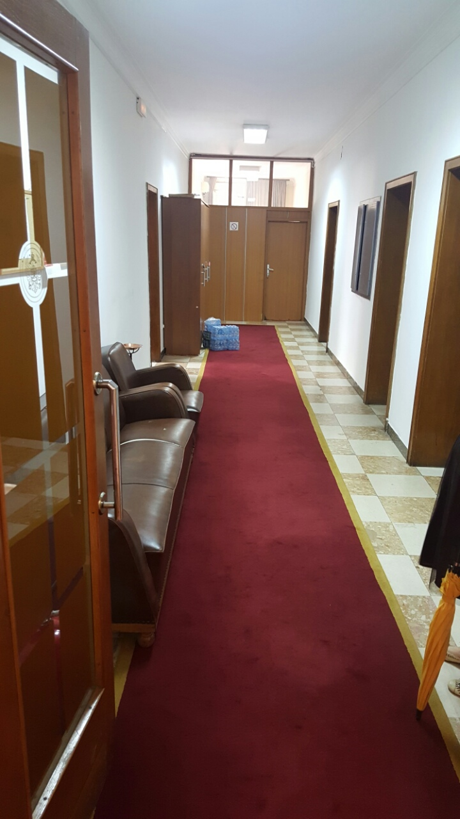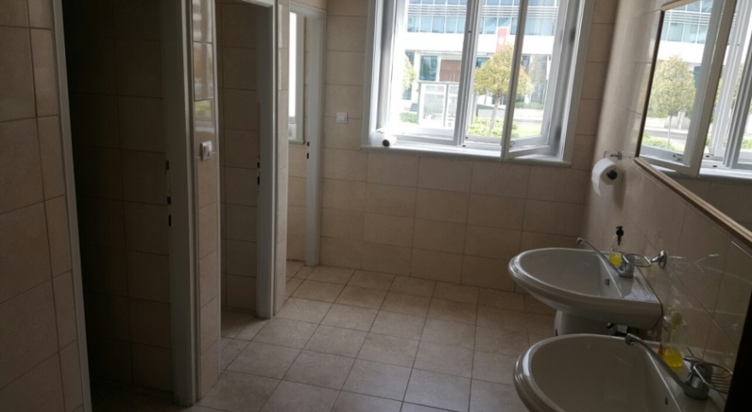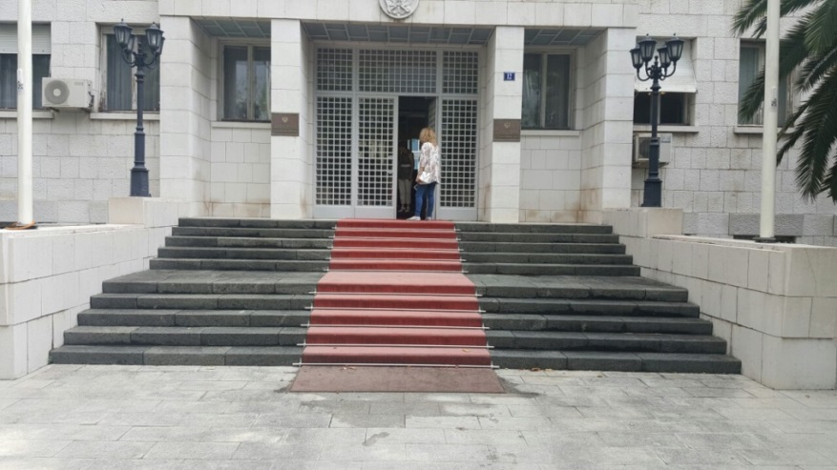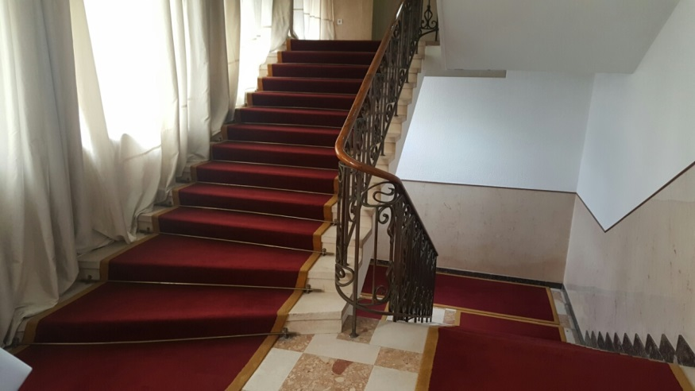

|  |  |  |  |  |
| --- | --- | --- | --- | --- |
| 1. **ZGRADA PREDSJEDNIKA CRNE GORE**   **ELEMENTI PRISTUPAČNOSTI** | | | | |
|  | | | | Finansijska procjena |
| 1. **IZRADA I REVIZIJA TEHNIČKE DOKUMENTACIJE** | | | |  |
| 1. | Izrada tehničke dokumentacije | | | 7,000.00 € |
| 2. | Revizija tehničke dokumentacije | | | 2,000.00 € |
| **UKUPNO A:** | | | | **9,000.00** € |
|  | | | |  |
| 1. **ELEMENTI PRISTUPAČNOSTI ZA SAVLADAVANJE VISINSKIH RAZLIKA** | | | |  |
| r.b. | Element | Postojeće stanje | Planirane aktivnosti | Finansijska procjena |
| 3. | rampa | Na objektu ne postoji rampa za ulaz u objekat. | *visina ulaza je na 160 cm, pa rampa nije primjenjljiva po Pravilniku  *razmotriti ugradnju vertikalno-podizne ili koso-podizne sklopive platforme  *kroz tehničku dokumentaciju provjeriti moguće alternativne pozicije ulaza u objekat | 15.000€ |
| 4. | stepenište | Spoljnje stepenice su potrebne širine. Visina koja se savladava je 160 cm. Stepenište je bez ograde i obloženo itisonom. Unutrašnje stepenište je svijetle širine veće od 110 cm i isto je obloženo itisonom. Rukohvat na zaštitnoj ogradi stepeništa izveden u kontinuitetu cijelom dužinom i može se obuhvatiti dlanom. Pred prvom i iza poslednje stepenice nije izvedeno taktilno polje upozorenja, u punoj širini stepenišnog kraka, širine najmanje 40 cm sa užljebljenjima vertikalno u odnosu na smjer kretanja. Nisu postavljene oznake pristupačnosti. | *postaviti rukohvat sa strane na spoljnjem stepeništu, odnosno usaglasiti sa pozicijom vanjske platforme  *obraditi spoljašnje i unutrašnje stepenište vizuelno kontrasno i protiv klizanja prilagođeno postojećoj tekstilnoj oblozi stepeništa  *postaviti taktilno polje upozorenja na spoljašnjem stepeništu  *postaviti taktilno polje upozorenja na unutrašnjem i vjetrobranskom stepeništu  *ugraditi koso-podiznu sklopivu platformu u vjetrobranskom prostoru  *ugraditi koso-podiznu sklopivu platformu na unutrašnjem stepeništu od prizemlja do zadnjeg sprata (ukoliko ne postoji mogućnost za lift) | 420€  1.800€  1.300€  1.100€  12.000€ |
| 5. | lift | U objektu ne postoji lift. | *ispitati mogućnost ugradnje lifta kroz izradu tehničke dokumentacije | 50.000€ |
| 6. | oznake pristupačnos | Nisu postavljene oznake pristupačnosti. | *postaviti oznake pristupačnosti | 200€ |
| **UKUPNO B:** | | | | 81.820€ |
|  | | | |  |
| 1. **ELEMENI PRISTUPAČNOSTI SAMOSTALNOG ŽIVOTA** | | | |  |
| r.b. | Element | Postojeće stanje | Planirane intervencije | Finansijska procjena |
| 7. | ulazni prostor | Ulazna dvokrilna vrata širine 2x90 cm koja se otvaraju prema unutra. Na ulazu postoji denivelacija koja se svladava stepenicama. U holu postoji uređaj za detekciju metala – skener, čiji je otvor svijetle širine 70 cm. | *napomena: širina ulaznih dvokrilnih vrata je odgovarajuća, smjer otvaranja nije po Pravilniku  *napomena: potrebno je da korisnik obezbijedi prohodnost licima sa invaliditetom pored (kroz) uređaja za detekciju |  |
| 8. | hodnici | Hodne površine su u istom nivou. Vrata koja iz hodnika vode u druge prostorije-kancelarije su potrebne širine. Prag vrata je u skladu sa pravilnikom. Instalacijska i druga oprema nije ugrađena u nišama zida. Instalacije su postavljene prema važećim standardima. |  |  |
| 9. | toalet | Nije pristupačan licima sa invaliditetom. | *uraditi rekonstrukciju u cilju organizacije toaleta za lica sa invaliditetom | 15.000€ |
| 10. | oglasni pano | U prizemlju objekta organizovana je portirska služba koja u saradnji sa službenicima MUP-a pruža potrebne informacije. | *postaviti oglasni pano | 100€ |
| 11. | orijentacioni plan kretanja u objektu | U prizemlju objekta organizovana je portirska služba koja u saradnji sa službenicima MUP-a pruža potrebne informacije. | *postaviti orjentacioni plan za kretanje u objektu | 1.500€ |
| 12. | oznake pristupačnos | Nisu postavljene oznake pristupačnosti | *postaviti oznake pristupačnosti | 200€ |
| 13. | parking mjesto | Ne postoji parking mjesto | *obezbijediti parking mjesto i izlaz sa parkirališnog mjesta | 650€ |
| **UKUPNO C:** | | | | 17.450€ |
|  | | | |  |
| 1. **STRUČNI NADZOR ( 0,02 – 0,05% vrijednosti radova - B.+C.)** | | | | **3.000€** |
| **UKUPNO A+B+C+D:** | | | | **111.270€** |

1. **ZGRADA VLADE**

Spratnost: Su+Pr+4, Lokacija: Ul Karađorđeva bb

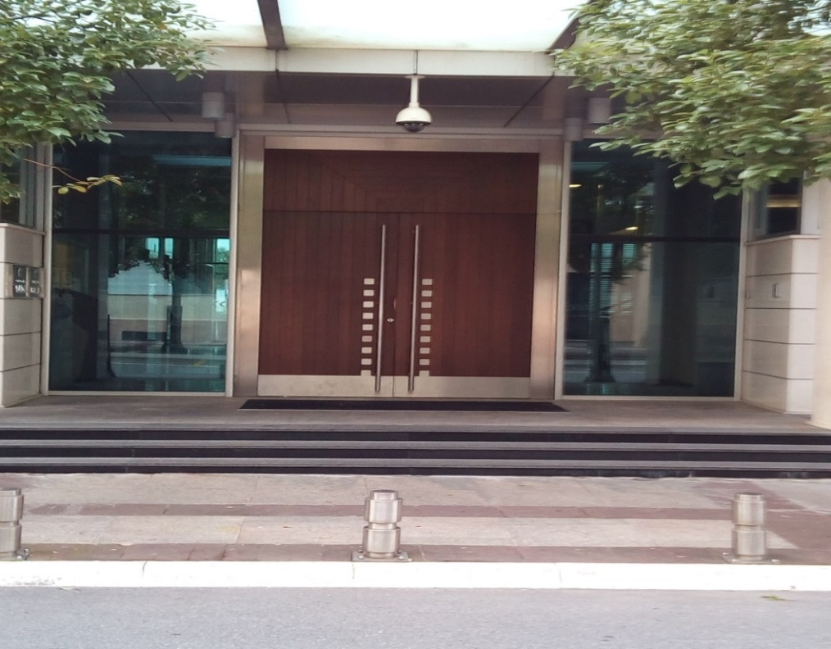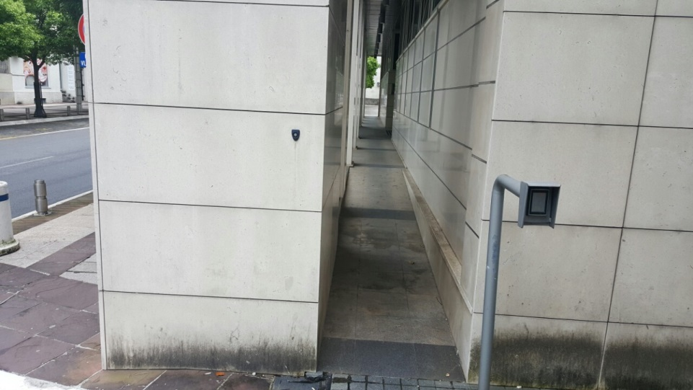

|  |  |  |  |  |  |  |
| --- | --- | --- | --- | --- | --- | --- |
| **2. ZGRADA VLADE**  **ELEMENTI PRISTUPAČNOSTI** | | | | | | |
|  | | | | | | Finansijska procjena |
| 1. **IZRADA I REVIZIJA TEHNIČKE DOKUMENTACIJE** | | | | | |  |
| 1. | | Izrada tehničke dokumentacije | | | | 2.000€ |
| 2. | | Revizija tehničke dokumentacije | | | | 1.000€ |
| **UKUPNO A:** | | | | | | **3.000€** |
|  | | | | | |  |
| 1. **ELEMENTI PRISTUPAČNOSTI ZA SAVLADAVANJE VISINSKIH RAZLIKA** | | | | | |  |
| r.b. | Element | | Postojeće stanje | Planirane aktivnosti | | Finansijska procjena |
| 3. | rampa | | Na objektu je urađena rampa. Rampa u spoljašnjem prostoru, kojom se savladava visinska razlika od 42 cm, izvedena bez ograde i svijetle širina 95 cm. Hodna površina je čvrsta bez klizanja. Rampa je postavljena između fasadnog zida, sa jedne strane i fasadnih stubova sa druge strane. | *utvrditi mogućnost rekonstrukcije postojeće rampe radi proširenja na 120+5-10cm (rampa+rukohvat)  *razmotriti alternativno rješenje za postavljanje platforme (vertikalno-podizne –fiksne ili mobilne - ili koso podizne sklopive platforme | | 10000€ |
| 4. | stepenište | | Spoljašnje stepenište kojim se savladava visinska razlika od 42cm. Ivice stepenika nisu obrađene vizuelno kontrastno i protiv klizanja. Unutrašnje stepenište je svijetle širine 160 cm. Ivice stepenika nisu obrađene vizuelno kontrastno i protiv klizanja. Rukohvat na zaštitnoj ogradi stepeništa izveden u kontinuitetu cijelom dužinom. Pred prvom i iza zadnje stepenice nije izvedeno taktilno polje upozorenja, u punoj širini stepenišnog kraka, širine najmanje 40 cm sa užljebljenjima vertikalnim u odnosu na smjer kretanja. | *obraditi spoljašnje i unutrašnje stepenište vizuelno kontrasno i protiv klizanja  *postaviti taktilno polje upozorenja na spoljašnjem stepeništu  *postaviti taktilno polje upozorenja na unutrašnjem stepeništu na svakom kraku | | 1.600€  800€  2.600€ |
| 5. | lift | | U objektu postoji lift. Unutrašnje dimenzije lifta 140 x 123 cm. Vrata su svijetle širine 90 cm i otvaraju se klizno. Komandna ploča sa tasterima i na Brajovom posmu postavljena na visini od 100 cm. Vizuelno-svjetlosna i zvučna najava spratova. Rukohvat izveden na visini od 90 cm i može se obuhvatiti dlanom. Nisu izvedene taktilne ploče od ulaza u objekat do lifta. | *ugraditi taktilne trake od ulaza u objekat do lifta | | 400€ |
| 6. | oznake pristupačnosti | | Nisu postavljene oznake pristupačnosti. | *postaviti oznake pristupačnosti | | 200€ |
| **UKUPNO B:** | | | | | | 20.600€ |
|  | | | | | |  |
| 1. **ELEMENI PRISTUPAČNOSTI SAMOSTALNOG ŽIVOTA** | | | | | |  |
| r.b. | Element | | Postojeće stanje | | Planirane intervencije | Finansijska procjena |
| 7. | ulazni prostor | | Ulazna dvokrilna vrata širine 2x160 cm koja se otvaraju prema unutra. Na ulazu ne postoji denivelacija – prag. U holu postoji uređaj za detekciju metala – skener, čiji je otvor svijetle širine 70 cm. Strugač i otirač izvedeni u nivou poda. Vjetrobran ili toplotni zastor je dužine 305 cm. Vrata prema unutrašnjem holu su dvokrilna svijetle širine 2 x 95 cm i otvaraju se klizno (senzorska). | | *napomena: širina ulaznih dvokrilnih vrata je odgovarajuća, smjer otvaranja nije po Pravilniku  *napomena: potrebno je da korisnik obezbijedi prohodnost licima sa invaliditetom pored (kroz) uređaja za detekciju |  |
| 8. | hodnici | | Hodne površine jedne etaže su u istom nivou. Vrata koja iz hodnika vode u druge prostorije-kancelarije su potrebne širine. Vrata su potrebne širine bez praga. Instalacije su postavljene prema važećim standardima. | |  |  |
| 9. | toalet | | Toalet je prilagođen licima sa invaliditetom po dimenzijama. Nije postavljeno nagnuto zaokretno ogledalo. | | *ugraditi nagnuto zaokretno ogledalo | 200€ |
| 10. | oglasni pano | | U prizemlju objekta organizovana je portirska služba koja pruža potrebne informacije. | | *postaviti oglasni pano | 100€ |
| 11. | orijentacioni plan kretanja u objektu | | U prizemlju objekta organizovana je portirska služba koja pruža potrebne informacije | | *postaviti orijentacioni plan kretanja u objektu | 1.500€ |
| 12. | oznake pristupačnosti | | Nisu postavljene oznake pristupačnosti. | | *postaviti oznake pristupačnosti | 200€ |
| 13. | Parking mjesto | | Ne postoji parking mjesto | | *obezbijediti parking mjesto i izlaz sa parkirališnog mjesta | 650€ |
| **UKUPNO C:** | | | | | | 3.650€ |
|  | | | | | |  |
| 1. **STRUČNI NADZOR ( 0,02 – 0,05% vrijednosti radova- B.+C.)** | | | | | | **1.000€** |
| **UKUPNO A+B+C+D:** | | | | | | **28.250€** |

1. **ZGRADA VEKTRE**

Spratnost: Po+Pr+Mz+3, Lokacija: Rimski trg, Podgorica

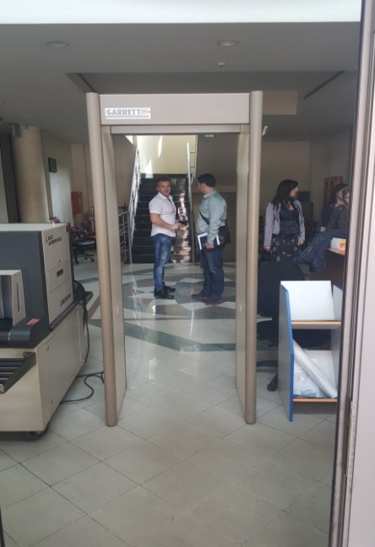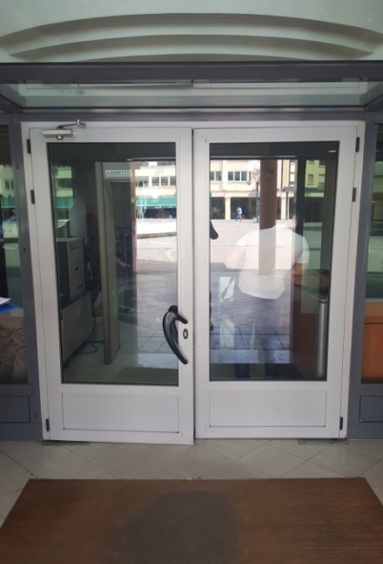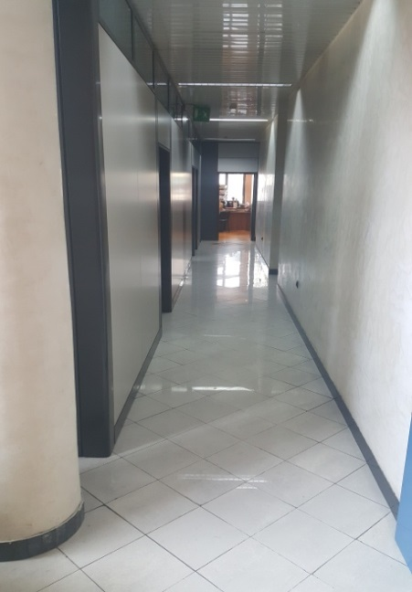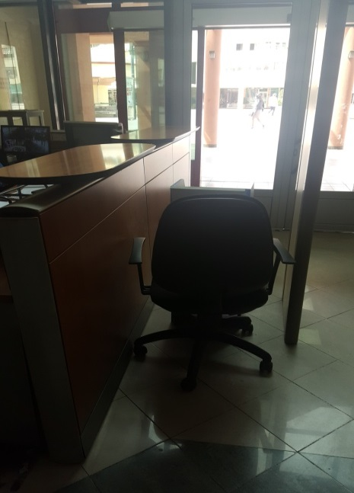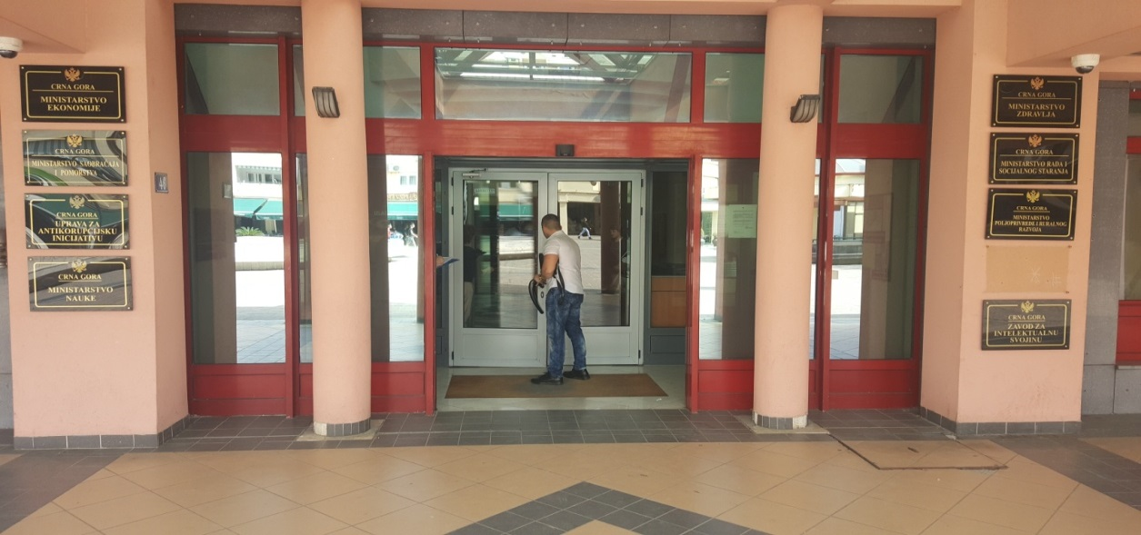

|  |  |  |  |  |
| --- | --- | --- | --- | --- |
| **3. ZGRADA VEKTRE**  **ELEMENTI PRISTUPAČNOSTI** | | | | |
|  | | | | Finansijska procjena |
| 1. **IZRADA I REVIZIJA TEHNIČKE DOKUMENTACIJE** | | | |  |
| 1. | Izrada tehničke dokumentacije | | | 2.000€ |
| 2. | Revizija tehničke dokumentacije | | | 1.000€ |
| **UKUPNO A:** | | | | **3.000€** |
|  | | | |  |
| 1. **ELEMENTI PRISTUPAČNOSTI ZA SAVLADAVANJE VISINSKIH RAZLIKA** | | | |  |
| r.b. | Element | Postojeće stanje | Planirane intervencije | Finansijska procjena |
| 3. | rampa | Ulaz u objekat je izveden u nivou nulte kote tako da ne postoji denivelacija sa okolnim prostorom i nema potrebe za rampom. |  |  |
| 4. | stepenište | Nema spoljašnje stepenište - ne postoji denivelacija sa okolnim prostorom. Unutrašnje stepenište 110-125 cm. Rukohvat na zaštitnoj ogradi stepeništa izveden u kontinuitetu cijelom dužinom stepeništa; rukohvat izveden da se može obuhvatiti dlanom. Pred prvom i iza poslednje stepenice nije izvedeno taktilno polje upozorenja, u punoj širini stepenišnog kraka, širine najmanje 40cm sa užljebljenjima vertikalno u odnosu na smjer kretanja. | *obraditi unutrašnje stepenište vizuelno kontrasno i protiv klizanja (dva stepeništa)  *postaviti taktilno polje upozorenja pred prvom i poslednjom stepenicom svakog kraka unutrašnjeg stepeništa (dva ulaza) | 1.400€  2.400€ |
| 5. | lift | U objektu postoji lift. Unutrašnje dimenzije lifta 135x 140 cm; vrata su svijetle širine 80 cm koja se klizno otvaraju. Komandna ploča postavljena na visini od 120 cm, rukohvat je na propisanoj visini i može se obuhvatiti dlanom, komandna ploča sa tasterima izvedena reljfno. Vizuelno-svjetlosna i zvučna najava spratova. Nisu izvedene taktilne ploče od ulaza u objekat do lifta. | *napomena: razmotriti prostorno/tehnička ograničenja za rekonstrukciju/proširenje vrata lifta čija širina nije u skladu sa Pravilnikom. Postojeći lift je moguće koristiti od strane OSI.  *ugraditi taktilne trake od ulaza u objekat do lifta (dva ulaza) | 800€ |
| 6. | oznake pristupačnosti | Nisu postavljene oznake pristupačnosti | *postaviti oznake pristupačnosti (dva ulaza) | 800€ |
| **UKUPNO B:** | | | | **6.100€** |
|  | | | |  |
| 1. **ELEMENI PRISTUPAČNOSTI SAMOSTALNOG ŽIVOTA** | | | |  |
| r.b. | Element | Postojeće stanje | Planirane intervencije | Finansijska procjena |
| 7. | ulazni prostor | Ulazna vrata širine 2x90 cm koja se otvaraju klizno. Dvokrilna vrata unutar vjetrobrana širine 2x90 cm koja se otvaraju spolja omogućavaju nesmetan ulaz. Na ulazu ne postoji nikakva denivelacija – prag. Unutar vjetrobrana dužine 190 cm postoji ugrađen otirač koji je u nivou poda. U holu postoji uređaj za detekciju metala – skener, čiji je otvor svijetle širine 70 cm što može prestavljati izvjesnu barijeru. Zgrada ima dva ulaza. | *napomena: potrebno je da korisnik obezbijedi prohodnost licima sa invaliditetom pored (kroz) uređaja za detekciju  *napomena: postojeći vjetrobran nije u skladu sa zahtjevima iz Pravilnika koji predviđa dubinu istog od min 240cm, ali isti je moguće koristiti od strane OSI |  |
| 8. | hodnici | Sve hodne površine su na istom nivou. Ne postoje vrata na hodnicima. Ulazna vrata koja sa hodnika vode u druge prostorije-kancelarije su širine 85 cm bez praga. Instalacijska i druga oprema nije postavljena u nišama zida hodnika. Instalacije su postavljene prema važećim standardima. |  |  |
| 9. | toalet | Pristupačan |  |  |
| 10. | oglasni pano | U prizemlju objekta organizovana je portirska služba koja u saradnji sa službenicima MUP-a pruža potrebne informacije. | *postaviti oglasni pano | 100€ |
| 11. | orijentacioni plan kretanja u objektu | U prizemlju objekta organizovana je portirska služba koja u saradnji sa službenicima MUP-a pruža potrebne informacije. | *postaviti orijentacioni plan kretanja u objektu | 800€ |
| 12. | oznake pristupačnosti | Nisu postavljene oznake pristupačnosti | *postaviti oznake pristupačnosti | 400€ |
| 13. | Parking mjesto | Ne postoji parking mjesto | *obezbijediti parking mjesto i izlaz sa parkirališnog mjesta | 650€ |
| **UKUPNO C:** | | | | **2.950€** |
|  | | | |  |
| 1. **STRUČNI NADZOR ( 0,02 – 0,05% vrijednosti radova- B.+C.)** | | | | **500€** |
| **UKUPNO A+B+C+D:** | | | | **12.550€** |

1. **MINISTARSTVO PROSVJET**

Spratnost: Su+Pr+2, Lokacija: Ul. Vaka Đurovića bb, Podgorica (u objektu su smješteni: Ministarstvo prosvjete, Zavod za školstvo i Ispitni centar Crne Gore)

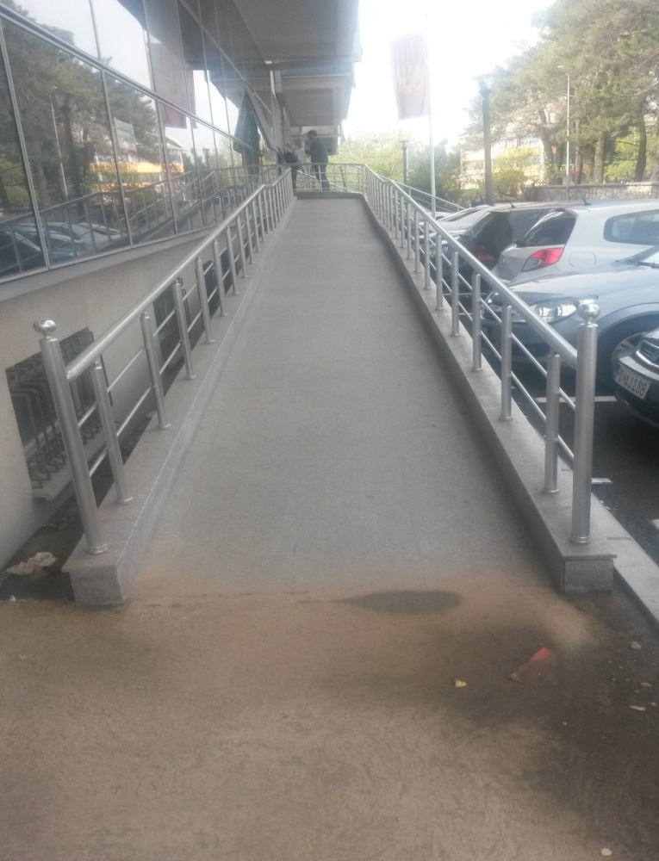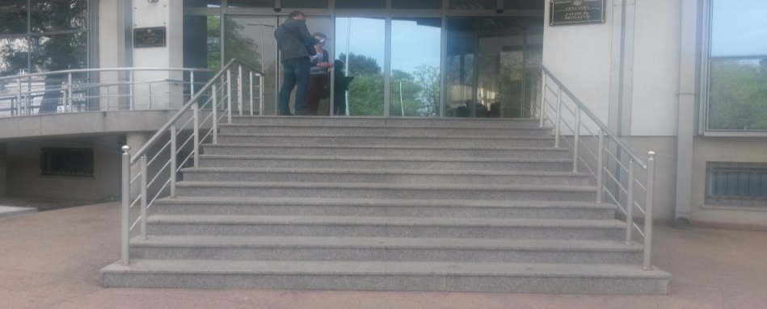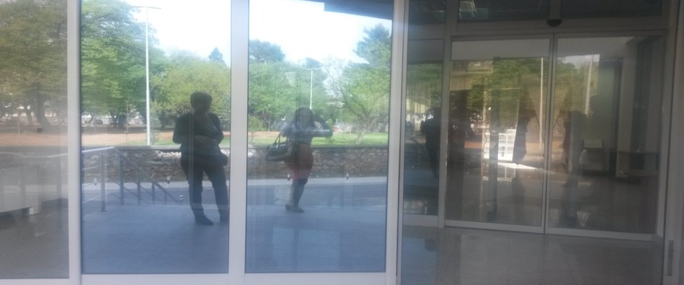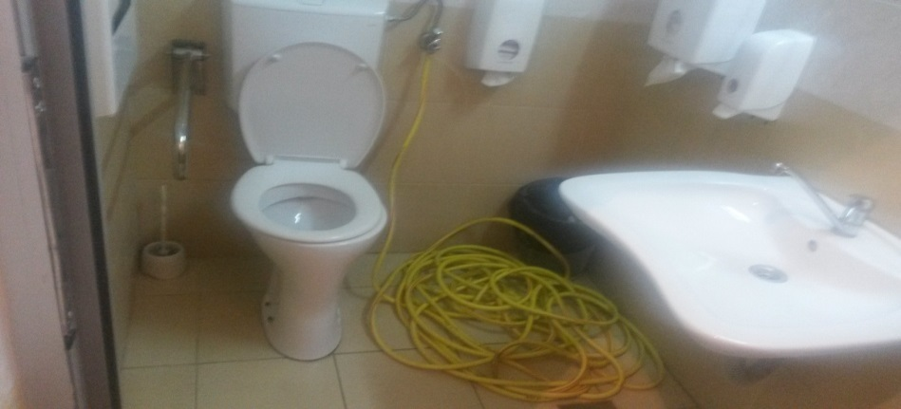

|  |  |  |  |  |  |
| --- | --- | --- | --- | --- | --- |
| **4. MINISTARSTVO PROSVJETE**  **ELEMENTI PRISTUPAČNOSTI** | | | | | |
|  | | | | | Finansijska procjena |
| 1. **IZRADA I REVIZIJA TEHNIČKE DOKUMENTACIJE** | | | | |  |
| 1. | | Izrada tehničke dokumentacije | | | 2.000€ |
| 2. | | Revizija tehničke dokumentacije | | | 1.000€ |
| **UKUPNO A:** | | | | | **3.000€** |
|  | | | | |  |
| 1. **ELEMENTI PRISTUPAČNOSTI ZA SAVLADAVANJE VISINSKIH RAZLIKA** | | | | |  |
| r.b. | Element | | Postojeće stanje | Planirane intervencije | Finansijska procjena |
| 3. | rampa | | Svijetla širina od 125 cm postavljena u spoljašnjem prostoru. Odmorišni podest dužine od 100 cm. Čvrstu, površinu obrađenu protiv klizanja. Rukohvate postavljene samo na visinu od 90 cm. Rukohvat spoljašnje rampe izveden od inoksa. Visina koja se savladava h = 157 cm, dužina rampe l ≈ 17m' = (8 + 1 + 8) m | *obzirom da rampa savlađuje visinu od 157 cm, po pravilniku se isključuje njena rekonstrukcija  *umjesto rampe predvidjeti ugradnju vertikalno-podizne ili koso podizne sklopive platforme | 15.000€ |
| 4. | stepenište | | Spoljašnje stepenište širine 340 cm. Ograda nema produžetaka od 30 cm. Stepenici nemaju uočljivu traku protiv proklizavanja. Ograda je od inoksa. Unutrašnje stepenište je svijetle širine 110 cm. Ivice nagazne površine stepenica nisu obrađene vizuelno kontrasno i protiv klizanja. Rukohvat na zaštitnoj ogradi stepeništa izveden u kontinuitetu cijelom dužinom. Pred prvom i iza poslednje stepenice nije izvedeno taktilno polje upozorenja, u punoj širini stepenišnog kraka, širine najmanje 40 cm sa užljebljenjima vertikalno u odnosu na smjer kretanja. | *izvršiti rekonstrukciju ograde u skladu sa Pravilnikom  *obraditi spoljašnje i unutrašnje stepenište vizuelno kontrasno i protiv klizanja  *postaviti taktilno polje upozorenja na spoljašnjem stepeništu  *postaviti taktilno polje upozorenja na unutrašnjem stepeništu na svakom kraku | 1.500€  1.000€  300€  1.500€ |
| 5. | lift | | U objektu postoji lift. Unutrašnje dimenzije lifta najmanje 110 x 140 cm. Vrata svijetle širine 90 cm. Komandna ploča postavljena u rasponu visine od 100 cm. Rukohvat izveden da se može obuhvatiti dlanom. Komandna ploča sa tasterima kontrastno izvedenim, reljefno prepoznatljivih brojeva etaža. Rukohvat na visini od 90cm. Vizuelno-svjetlosna i zvučna najava spratova. Nisu izvedene taktilne trake od ulaza u objekat do lifta. | *ugraditi taktilne trake od ulaza u objekat do lifta | 800€ |
| 6. | oznake pristupačnosti | | Nisu postavljene oznake pristupačnosti | *postaviti oznake pristupačnosti | 200€ |
| **UKUPNO B:** | | | | | 20.300€ |
|  | | | | |  |
| 1. **ELEMENI PRISTUPAČNOSTI SAMOSTALNOG ŽIVOTA** | | | | |  |
| r.b. | Element | | Postojeće stanje | Planirane intervencije | Finansijska procjena |
| 7. | ulazni prostor | | Ulazna vrata su dvokrilna širine 2x85 cm. Vrata se otvaraju klizno i bez praga su. Nije ugrađen otirač ili strugač u visini poda. Ne postoji oznaka smjera otvaranja vrata. Nije predviđen vjetrobran ili toplotni zastor. Nisu postavljene oznake pristupačnosti. U holu postoji uređaj za detekciju metala – skener, čiji je otvor svijetle širine 70 cm. | *napomena: ulazna vrata ne zadovoljavaju zahtjev iz Pravilnika koji podrazumjeva dvokrilna vrata korisne širine od min. 2x90cm, a s obzirom na to da su vrata klizna, to se jednovremeno otvaraju obezbjeđujući korisnu širinu jednokrilnih vrata od min. 110cm i moguće ih je koristiti od strane OSI |  |
| 8. | hodnici | | Sve hodne površine jedne etaže su u isom nivou. U hodnicima ne postoje vrata. Vrata koja ulaze u druge prostorije-kancelarije su svijetle širine 90 cm bez praga. Instalacijska i druga oprema nije postavljena u nišama zida. Instalacije su postavljene prema važećim standardima. |  |  |
| 9. | toalet | | Na svakom spratu postoje po dva toaleta koja su namijenjena za lica sa invaliditetom, a koja su djelimično prilagođena odnosno WC šolja nije prilagođena licima sa invaliditetom, a nije postavljeno ni nagnuto zaokretno ogledalo. | *ugraditi wc šolju za OSI sa propisanim držačima  *ugraditi nagnuto zaokretno ogledalo | 2.100€  1.200€ |
| 10. | oglasni pano | | U prizemlju objekta organizovana je portirska služba koja u saradnji sa službenicima MUP-a pruža potrebne informacije | *postaviti oglasni pano | 100€ |
| 11. | orijentacioni plan kretanja u objektu | | U prizemlju objekta organizovana je portirska služba koja u saradnji sa službenicima MUP-a pruža potrebne informacije | *postaviti orijentacioni plan kretanja u objektu | 400€ |
| 12. | oznake pristupačnosti | | Nisu postavljene oznake pristupačnosti | *postaviti oznake pristupačnosti | 200€ |
| 13. | Parking mjesto | | Ne postoji parking mjesto | *obezbijediti parking mjesto i izlaz sa parkirališnog mjesta | 650€ |
| **UKUPNO C:** | | | | | 4.650€ |
|  | | | | |  |
| 1. **STRUČNI NADZOR ( 0,02 – 0,05% vrijednosti radova- B.+C.)** | | | | | **1.000€** |
| **UKUPNO A+B+C+D:** | | | | | **28.950€** |

1. 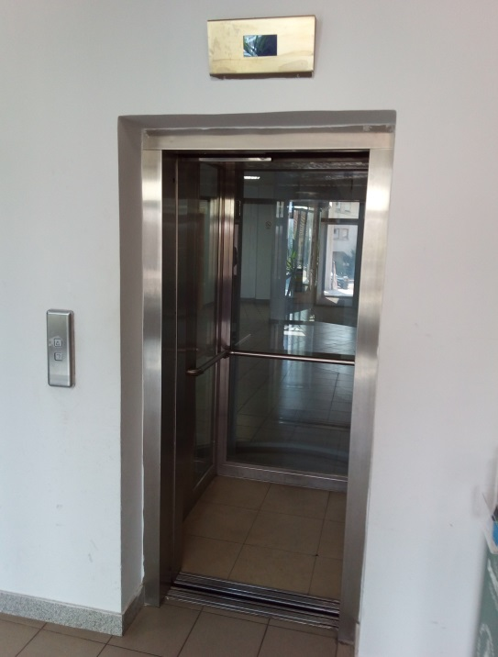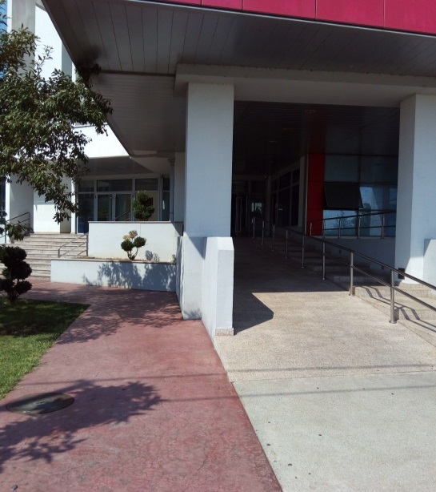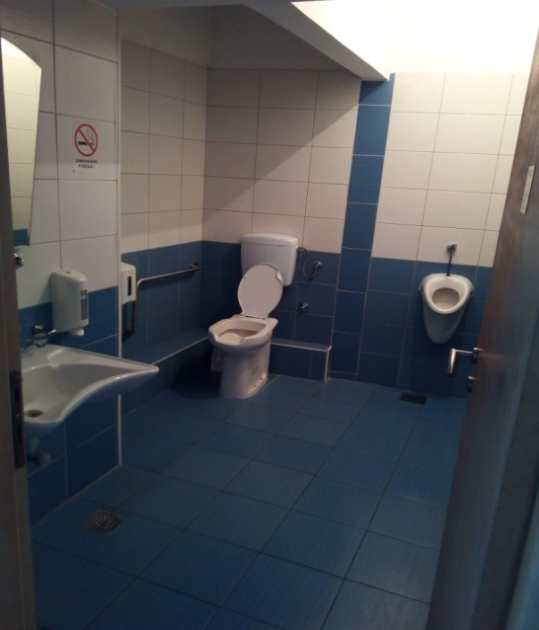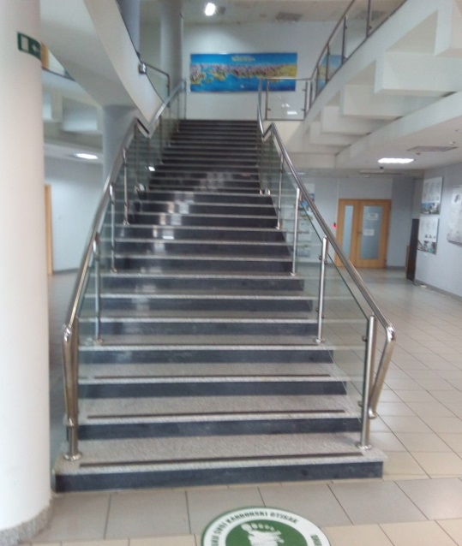**MINISTARSTVO ODRŽIVOG RAZVOJA I TURIZMA**

Spratnost: S+P+5, Lokacija: IV Proleterske brigade 19, Podgorica

|  |  |  |  |  |
| --- | --- | --- | --- | --- |
| **5. MINISTARSTVO ODRŽIVOG RAZVOJA I TURIZMA**  **ELEMENTI PRISTUPAČNOSTI** | | | | |
|  | | | | Finansijska procjena |
| 1. **IZRADA I REVIZIJA TEHNIČKE DOKUMENTACIJE** | | | |  |
| 1. | Izrada tehničke dokumentacije | | | 2.000€ |
| 2. | Revizija tehničke dokumentacije | | | 1.000€ |
| **UKUPNO A:** | | | | **3.000€** |
|  | | | |  |
| 1. **ELEMENTI PRISTUPAČNOSTI ZA SAVLADAVANJE VISINSKIH RAZLIKA** | | | |  |
| r.b. | Element | Postojeće stanje | Planirane intervencije | Finansijska procjena |
| 3. | rampa | Rampa je svijetle širine 244 cm. Nije izvedena u skladu sa Pravilnikom jer je nagib veći od 8,3% i premašuje visinu koju je dozvoljeno savladati rampom | *obzirom da rampa savlađuje visinu veću od 120 cm, po Pravilniku se isključuje njena rekonstrukcija  *predvidjeti ugradnju vertikalno-podizne ili koso podizne sklopive platforme | 15.000€ |
| 4. | stepenište | Spoljnje stepenište je bez produžetka ograde od 30 cm, bez trake na gazištima protiv klizanja.  Unutrašnje stepenište svijetle širine veće od 110 cm. Ivica nagazne površine obilježena vizuelno kontrasno i protiv klizanja. Rukohvat na ogradi izveden u kontinuitetu i može se obuhvatiti dlanom. Pred prvom i iza poslednje stepenice nije izvedeno taktilno polje upozorenja, u punoj širini stepenišnog kraka, širine najmanje 40 cm sa užljebljenjima vertikalno u odnosu na smjer kretanja | *uraditi ogradu u skladu sa Pravilnikom  *obraditi spoljašnje stepenište vizuelno kontrasno i protiv klizanja  *postaviti taktilno polje pred prvom i iza poslednje stepenice svakog kraka spoljašnjeg i unutrašnjeg stepeništa upozorenja u punoj širini stepenišnog kraka | 1.200€  300€  3.000€ |
| 5. | lift | U objektu postoji lift. Unutrašnje dimenzije lifta najmanje 124x121 cm; vrata svijetle širine najmanje 80 cm. | *napomena: razmotriti prostorno/tehnička ograničenja za rekonstrukciju/proširenje kabine i vrata lifta čije dimenzije nisu u skladu sa Pravilnikom, kao i kompletne opreme istog. Postojeći lift je uslovno moguće koristiti od strane OSI  *ugraditi taktilne trake od ulaza u objekat do lifta | 800€ |
| 6. | oznake pristupačnosti | Nisu postavljene oznake pristupačnosti | *postaviti oznake pristupačnosti | 200€ |
| **UKUPNO B:** | | | | 20.500€ |
|  | | | |  |
| 1. **ELEMENI PRISTUPAČNOSTI SAMOSTALNOG ŽIVOTA** | | | |  |
| r.b. | Element | Postojeće stanje | Planirane intervencije | Finansijska procjena |
| 7. | ulazni prostor | Ulazna vrata su dvokrilna (90+95) cm. Vrata se otvaraju prema spolja i bez praga su. Strugač je postavljen ispred spoljneg stepeništa. Vjetrobran, odnosno toplotni zastor je dužine 276 cm. Označen je smjer otvaranja vrata. Ulazni hol u objekat je na visokom prizemlju. Na istoj etaži je organizovana i služba arhive. Na ulaznim vratima arhive koja su širine 110 cm postoji prag visine 2,0 cm. |  |  |
| 8. | hodnici | Sve hodne površine jedne etaže su u istom nivou. Vrata koja sa hodnika vode u druge prostorije su svijetle širine 86 cm bez praga. Vrata i pregradni zidovi od stakla površine veće od 1,5 m² su bez prečki i nemaju uočljivu oznaku na rasponu od 90 do 160 cm. Instalacijska i druga oprema nije postavljena u nišama zida. Instalacije su postavljene prema važećim standardima. |  |  |
| 9. | toalet | Toalet je pristupačan licima sa invaliditetom |  |  |
| 10. | oglasni pano | U prizemlju objekta organizovana je portirska služba koja u saradnji sa službenicima MUP-a pruža potrebne informacije. | *postaviti oglasni pano | 100€ |
| 11. | orijentacioni plan kretanja u objektu | U prizemlju objekta organizovana je portirska služba koja u saradnji sa službenicima MUP-a pruža potrebne informacije | *postaviti orijentacioni plan kretanja u objektu | 400€ |
| 12. | oznake pristupačnosti | Nisu postavljene oznake pristupačnosti | *postaviti oznake pristupačnosti | 200€ |
| 13. | Parking mjesto | Ne postoji parking mjesto | *obezbijediti parking mjesto | 300€ |
| **UKUPNO C:** | | | | 1.000€ |
|  | | | |  |
| 1. **STRUČNI NADZOR ( 0,02 – 0,05% vrijednosti radova- B.+C.)** | | | | **1.000€** |
| **UKUPNO A+B+C+D:** | | | | 25.500€ |

1. 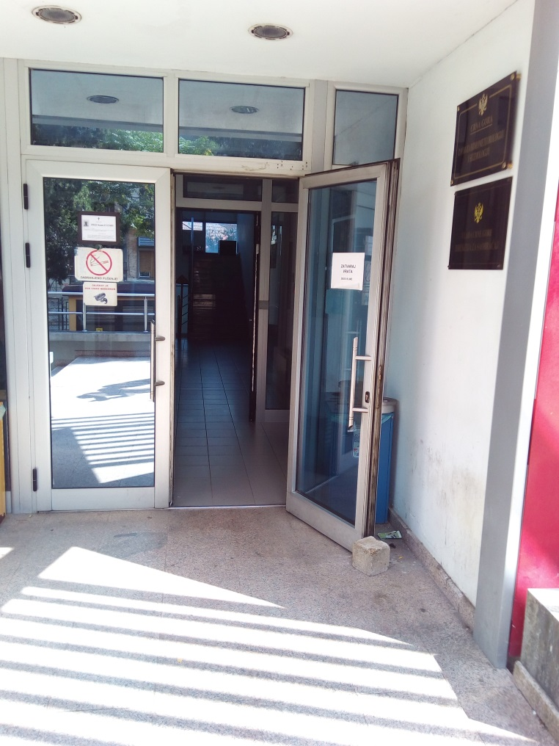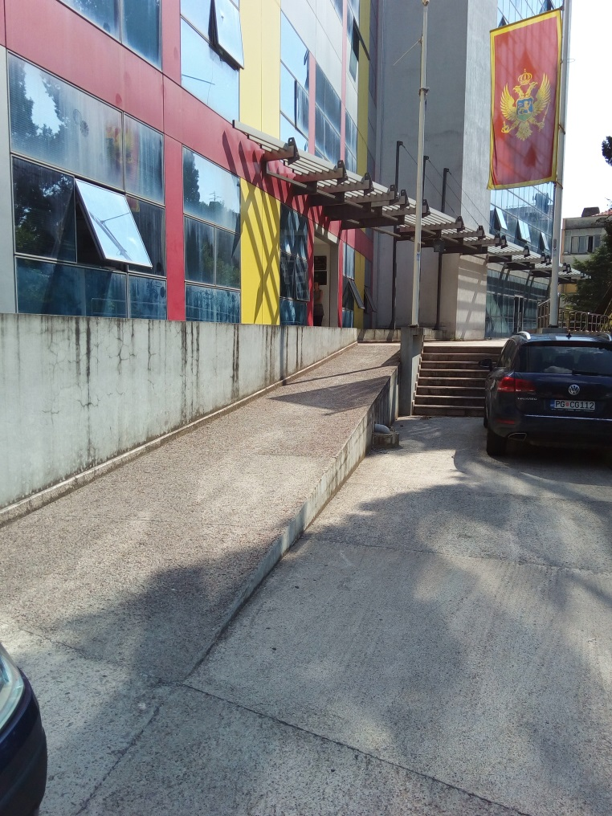**DIREKCIJA ZA SAOBRAĆAJ, AGENCIJA ZA ZAŠTITU ŽIVOTNE SREDINE, ZAVOD ZA HIDROMETEOROLOGIJU I SEIZMOLOGIJU**

Spratnost: S+P+5, Lokacija: IV Proleterske brigade br. 19, Podgorica

|  |  |  |  |  |
| --- | --- | --- | --- | --- |
| **6. DIREKCIJA ZA SAOBRAĆAJ, AGENCIJA ZA ZAŠTITU ŽIVOTNE SREDINE, ZAVOD ZA HIDROMETEOROLOGIJU I SEIZMOLOGIJU**  **ELEMENTI PRISTUPAČNOSTI** | | | | |
|  | | | | Finansijska procjena |
| 1. **IZRADA I REVIZIJA TEHNIČKE DOKUMENTACIJE** | | | |  |
| 1. | Izrada tehničke dokumentacije | | | 4.000€ |
| 2. | Revizija tehničke dokumentacije | | | 1.000€ |
| **UKUPNO A:** | | | | **5.000€** |
|  | | | |  |
| 1. **ELEMENTI PRISTUPAČNOSTI ZA SAVLADAVANJE VISINSKIH RAZLIKA** | | | |  |
| r.b. | Element | Postojeće stanje | Planirane intervencije | Finansijska procjena |
| 3. | rampa | Na objektu je izvedena rampa. Svijetla širina rampe je 137 cm. Nije izvedena u skladu sa Pravilnikom jer je nagib veći od 8,3 % i premašuje visinu koju je dozvoljeno savladati rampom | *obzirom da rampa savlađuje visinu veću od 120 cm, po Pravilniku se isključuje njena rekonstrukcija  *umjesto rampe predvidjeti ugradnju vertikalno-podizne ili koso podizne sklopive platforme | 15.000€ |
| 4. | stepenište | Svijetla širina spoljnjeg stepeništa je 258 cm, bez ograde, bez trake na gazištima protiv klizanja.  Unutrašnje stepenište je svijetle širine 137 cm. Ivice nisu obrađene vizuelno kontrasno i protiv klizanja. Rukohvat na ogradi je izveden u kontinuitetu. Pred prvom i iza poslednje stepenice nije izvedeno taktilno polje upozorenja, u punoj širini stepenišnog kraka, širine najmanje 40 cm sa užljebljenjima vertikalno u odnosu na smjer kretanja. | *postaviti zaštitnu ogradu u skladu sa Pravilnikom  *obraditi spoljašnje i unutrašnje stepenište vizuelno kontrasno i protiv klizanja  *postaviti taktilno polje upozorenja pred prvom i iza poslednje stepenice svakog kraka spoljašnjeg i unutrašnjeg stepeništa u punoj širini stepenišnog kraka | 1.000€  1.100€  2.000€ |
| 5. | lift | U objektu postoji lift. Unutrašnje dimenzije lifta su 117x124 cm; vrata svijetle širine 80 cm | *napomena: razmotriti prostorno/tehnička ograničenja za rekonstrukciju/proširenje kabine i vrata lifta čije dimenzije nisu u skladu sa Pravilnikom, kao i kompletne opreme istog. Postojeći lift je uslovno moguće koristiti od strane OSI  *ugraditi taktilne trake od ulaza u objekat do lifta | 800€ |
| 6. | oznake pristupačnosti | Nisu postavljene oznake pristupačnosti | *postaviti oznake pristupačnosti | 200€ |
| **UKUPNO B:** | | | | 20.100€ |
|  | | | |  |
| 1. **ELEMENI PRISTUPAČNOSTI SAMOSTALNOG ŽIVOTA** | | | |  |
| r.b. | Element | Postojeće stanje | Planirane intervencije | Finansijska procjena |
| 7. | ulazni prostor | Ulazni hol u objekat je na visokom prizemlju. Ulazna vrata su dvokrilna ukupne širine 170 cm. Vrata se otvaraju prema spolja i ista su bez praga. Strugač nije postavljen ispred spoljneg stepeništa. Vjetrobran, odnosno toplotni zastor je dužine 240cm. Nije označen smjer otvaranja vrata. | *izvršiti rekonstrukciju ulaznih vrata u skladu sa Pravilnikom. | 800€ |
| 8. | hodnici | Sve hodne površine jedne etaže su u istom nivou. Ulazna vrata koja sa hodnika ulaze u druge prostorije-kancelarije su izvedena bez praga. Instalacijska i druga oprema nije postavljena u nišama zida. Instalacije su postavljene prema važećim standardima |  |  |
| 9. | toalet | Toalet nije prilagođen. | *izvršiti rekonstrukciju u cilju organizacije toaleta za lica sa invaliditetom | 15.000€ |
| 10. | oglasni pano | U prizemlju objekta organizovana je portirska služba koja u saradnji sa službenicima MUP-a pruža potrebne informacije. | *postaviti oglasni pano | 100€ |
| 11. | orijentacioni plan kretanja u objektu | U prizemlju objekta organizovana je portirska služba koja u saradnji sa službenicima MUP-a pruža potrebne informacije | *postaviti orijentacioni plan kretanja u objektu | 400€ |
| 12. | oznake pristupačnosti | Nisu postavljene oznake pristupačnosti | *postaviti oznake pristupačnosti | 200€ |
| 13. | Parking mjesto | Ne postoji parking mjesto | *obezbijediti parking mjesto | 300€ |
| **UKUPNO C:** | | | | 16.800€ |
|  | | | |  |
| 1. **STRUČNI NADZOR ( 0,02 – 0,05% vrijednosti radova- B.+C.)** | | | | **1.200€** |
| **UKUPNO A+B+C+D:** | | | | **43.100€** |

1. **MIN****ISTARSTVO KULTURE**

Spratnost P+1

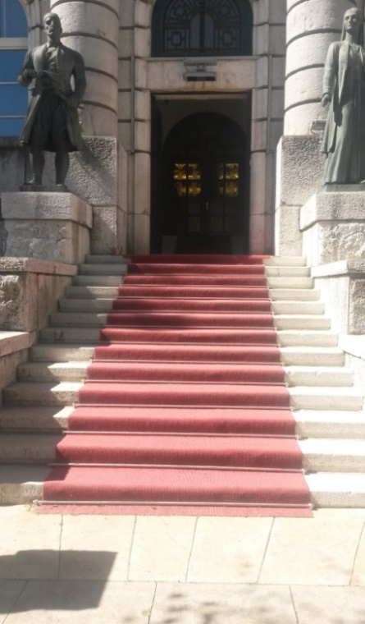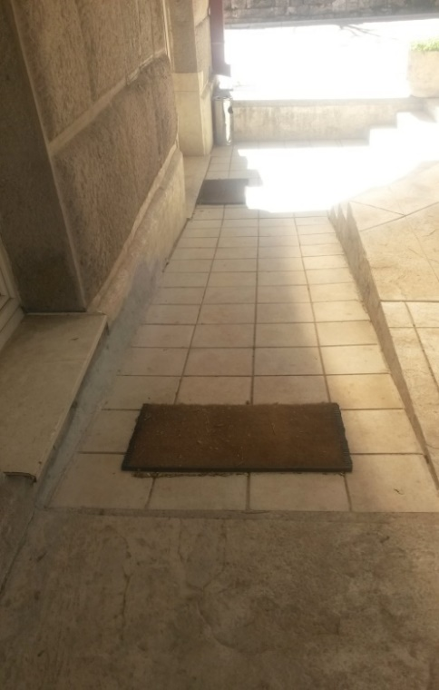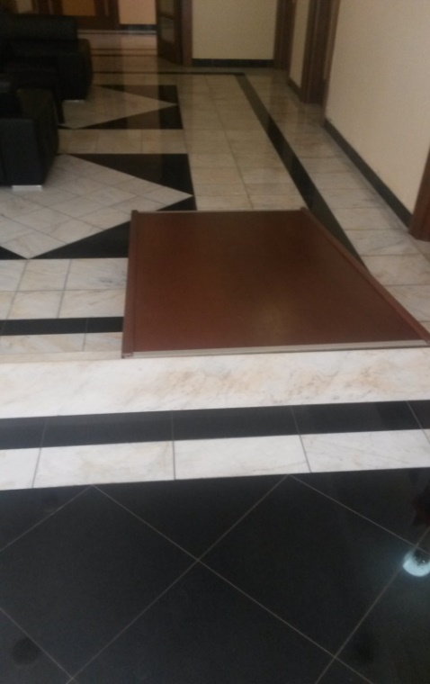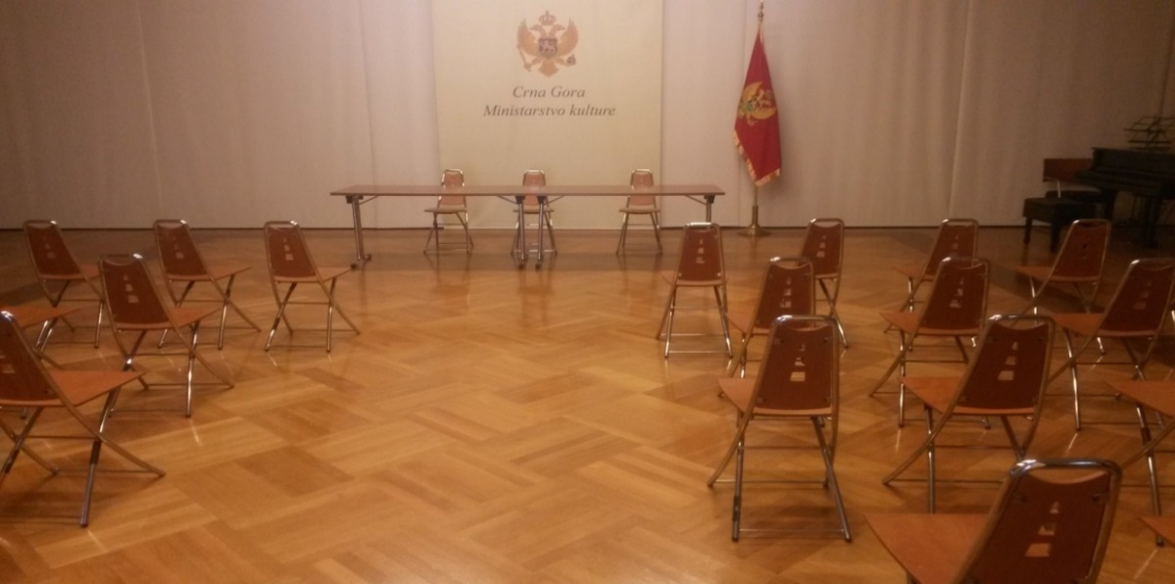

|  |  |  |  |  |  |
| --- | --- | --- | --- | --- | --- |
| **7. MINISTRASTVO KULTURE**  **ELEMENTI PRISTUPAČNOSTI** | | | | | |
|  | | | | | Finansijska procjena |
| 1. **IZRADA I REVIZIJA TEHNIČKE DOKUMENTACIJE** | | | | |  |
| 1. | | Izrada tehničke dokumentacije | | | 4.000 € |
| 2. | | Revizija tehničke dokumentacije | | | 1.000 € |
| **UKUPNO A:** | | | | | **5.000** € |
|  | | | | |  |
| 1. **ELEMENTI PRISTUPAČNOSTI ZA SAVLADAVANJE VISINSKIH RAZLIKA** | | | | |  |
| r.b. | | Element | Postojeće stanje | Planirane intervencije | Finansijska procjena |
| 3. | | rampa | Objekat ima izgrađenu rampu. Dužina rampe sa prednje strane l = 390 cm, širina rampe = 120 cm. Visina rampe sa zadnje strane je h = 48 cm. Rampa unutar objekta sa zadnje strane L= 220 cm, h= 34 cm, b= 120 cm, bez ograde. | *razmotriti mogućnost rekonstrukcije spoljašnje rampe na zadnjem ulazu (nagib rampe ne zadovoljava uslove iz Pravilnika, a potrebna je dodatna širina od 5-10cm za postavljanje ograde) ili postavljanje koso podizne sklopive platforme  *postavljanje unutrašnje rampe u skladu sa Pravilnikom (moguće postaviti montažnu čeličnu rampu sa zaštitnom ogradom sa obe strane rampe | 15.000 €  1.000 € |
| 4. | | stepenište | Unutrašnje stepenište 100 cm. Nagazne površine stepenica su obložene itisonom. Rukohvat na zaštitnoj ogradi stepeništa izveden u kontinuitetu cijelom dužinom. Rukohvat izveden da se može obuhvatiti dlanom. Pred prvom i iza poslednje stepenice nije izvedeno taktilno polje upozorenja, u punoj širini stepenišnog kraka, širine najmanje 40 cm sa užljebljenjima vertikalno u odnosu na smjer kretanja. | *postaviti taktilno polje pred prvom i iza poslednje stepenice svakog kraka spoljašnjeg i unutrašnjeg stepeništa upozorenja u punoj širini stepenišnog kraka | 420 € |
| 5 | | lift | U objektu postoji lift. Lift je u potponosti pristupačan. Od ulaznih vrata objekta do lifta nije postavljena taktilna crta vođenja širine najmanje 40 cm sa užljebljenjima u smjeru vođenja. | *ugraditi taktilne trake od ulaza u objekat do lifta | 300 € |
| 6. | | oznake pristupačnosti | Nisu postavljene oznake pristupačnosti | *postaviti oznake pristupačnosti | 200 € |
| **UKUPNO B:** | | | | | **16.920 €** |
|  | | | | |  |
| 1. **ELEMENI PRISTUPAČNOSTI SAMOSTALNOG ŽIVOTA** | | | | |  |
| r.b. | Element | | Postojeće stanje | Planirane intervencije | Finansijska procjena |
| 7. | ulazni prostor | | Ulazna vrata svijetle širine (90+95) cm. Vrata se otvaraju prema unutra. Ulazna vrata imaju čelični prag 3 cm. Strugač ili otirač nisu izvedeni. Ne postoji oznaka smjera otvaranja vrata. Ne postoji vetrobran i toplotni zastor. Nisu postavljene oznake pristupačnosti. Sa zadnje strane objekta postoji ulaz koji je prilagođen licima smanjene pokretljivosti i licima sa invaliditetom. Prijavnica i arhiva su na prizemlju. Nisu postavljene oznake pristupačnosti | * obzirom da je širina odgovarajuća, smjer otvaranja ipak treba zadržati zbog arhitektonskih karakteristika objekta, a sve u skladu sa članom 53 Pravilnika  *preispitati rekonstrukciju čeličnog praga do propisane visine | 300 € |
| 8. | hodnici | | Hodnici su na istom nivou, bez denivelacija, izuzev hodnika u potkrovlju koji ima denivelaciju (jedan stepenik) i nisu međusobno povezane elementima pristupačnosti za savaladavanjem visinske razlike. Vrata na hodnicima izvedena bez praga sa otvorima širine 90 cm. Ulazna vrata koja sa hodnika ulaze u druge prostorije-kancelarije su izvedena bez praga. Instalacijska i druga oprema nije postavljena u nišama zida. Instalacije su postavljene prema važećim standardima. | *postavljanje unutrašnje rampe u skladu sa Pravilnikom (moguće postaviti montažnu čeličnu rampu sa zaštitnom ogradom sa obe strane rampe), a sve u skladu sa članom 53 Pravilnika | 1.000 € |
| 9. | toalet | | Toaleti nisu prilagođeni za lica sa invaliditetom. Toaleti postoje i u suterenu blizu ulaznih vrata i na prizemlju, i grupisani su muški i ženski toalet. | *potrebna rekonstrukcija radi smještaja toaleta za lica sa invaliditetom, a sve u skladu sa članom 53 Pravilnika | 15.000 € |
| 10. | oglasni pano | | U objektu je organizovana portirska služba koja pruža sve potrebne informacije | *postaviti oglasni pano, | 100 € |
| 11. | orijentacioni plan kretanja u objektu | | U holu zgrade ne postoji orjentacioni plan. Portirska služba pruža sve potrebne informacije | *postaviti orijentacioni plan kretanja u objektu, | 200 € |
| 12. | oznake pristupačnosti | |  | *postaviti oznake pristupačnosti | 200 € |
| 13. | Parking mjesto | | Ne postoji parking mjesto | *obezbijediti parking mjesto i izlaz sa parkirališnog mjesta, | 300 € |
| **UKUPNO C:** | | | | | 17.100 € |
|  | | | | |  |
| 1. **STRUČNI NADZOR ( 0,02 – 0,05% vrijednosti radova- B.+C.)** | | | | | **1.700** € |
| **UKUPNO A+B+C+D:** | | | | | **40.720 €** |

1. **PORESKA UPRAVA**

Spratnost: Pr+2, Lokacija: Ul. Bracana Bracanovića, Podgorica

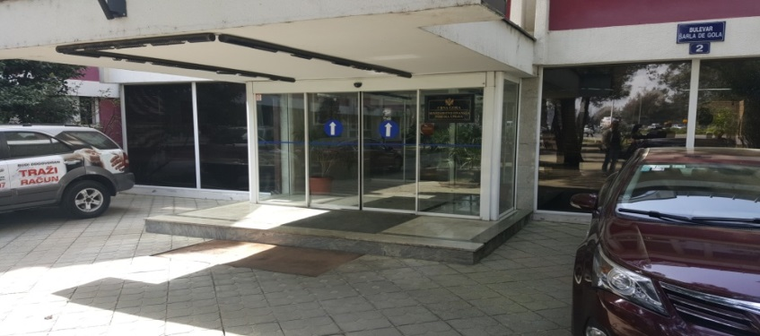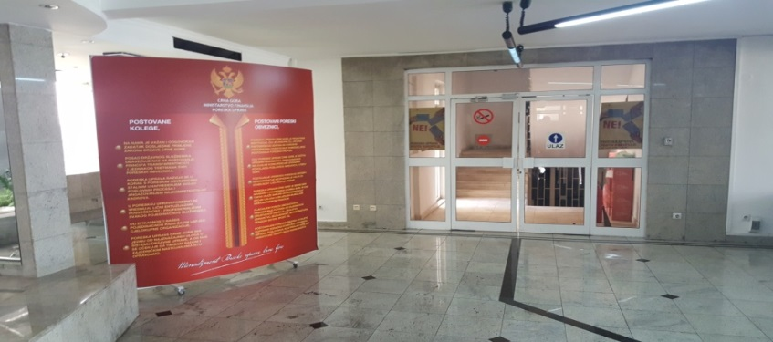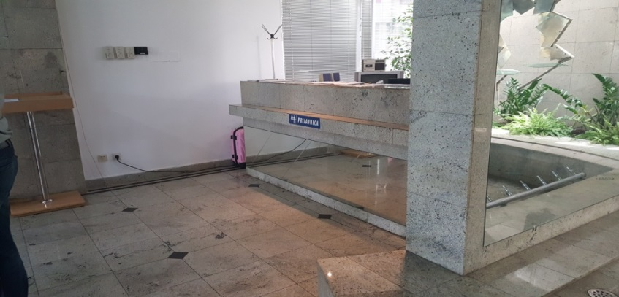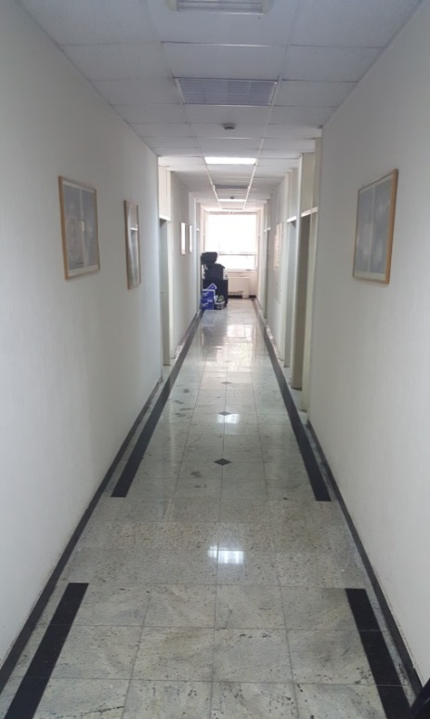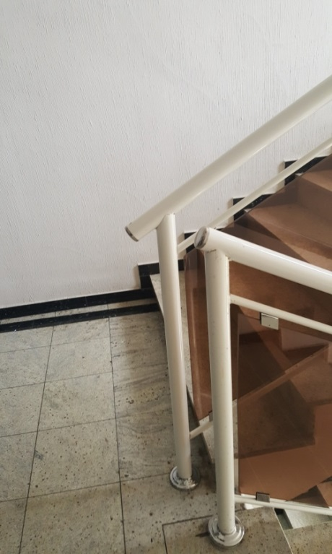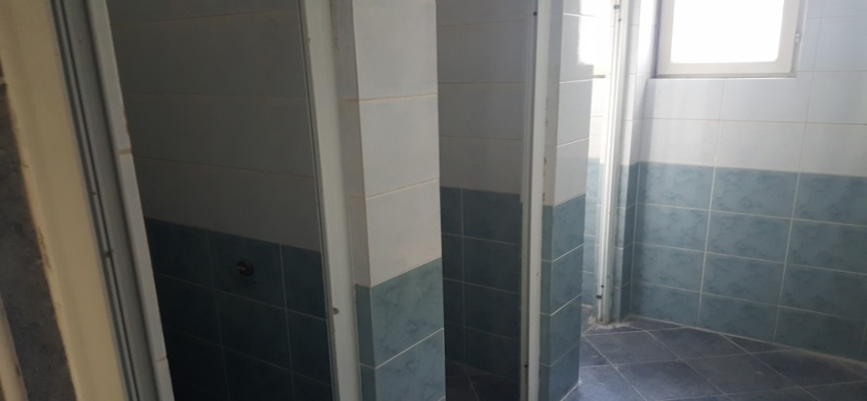

|  |  |  |  |  |
| --- | --- | --- | --- | --- |
| **8. PORESKA UPRAVA**  **ELEMENTI PRISTUPAČNOSTI** | | | | |
|  | | | | Finansijska procjena |
| 1. **IZRADA I REVIZIJA TEHNIČKE DOKUMENTACIJE** | | | |  |
| 1. | Izrada tehničke dokumentacije | | | 8.000€ |
| 2. | Revizija tehničke dokumentacije | | | 2.000€ |
| **UKUPNO A:** | | | | **10.000€** |
|  | | | |  |
| 1. **ELEMENTI PRISTUPAČNOSTI ZA SAVLADAVANJE VISINSKIH RAZLIKA** | | | |  |
| r.b. | Element | Postojeće stanje | Planirane intervencije | Finansijska procjena |
| 3. | rampa | Objekat ne posjeduje rampu | *izraditi pristup u nagibu na ulazu u objekat | 600€ |
| 4. | stepenište | Spoljašnjim stepeništem - stepenikom savladava se visinska razlika od 20 cm. Unutrašnje stepenište je širine 135 cm. Rukohvat na zaštitnoj ogradi stepeništa izveden u kontinuitetu cijelom dužinom stepeništa. Rukohvat izveden da se može obuhvatiti dlanom. Pred prvom i iza poslednje stepenice nije izvedeno taktilno polje upozorenja, u punoj širini stepenišnog kraka, širine najmanje 40 cm sa užljebljenjima vertikalno u odnosu na smjer kretanja. | *obraditi unutrašnje stepenište vizuelno kontrasno i protiv klizanja  *postaviti taktilno polje pred prvom i iza poslednje stepenice svakog kraka unutrašnjeg stepeništa upozorenja u punoj širini stepenišnog kraka  *postaviti koso-podiznu sklopivu platformu na unutrašnjem stepeništu od prizemlja do zadnjeg sprata (ukoliko ne postoji mogućnost za lift) | 400€  1.000€ |
| 5. | lift | U objektu ne postoji lift. | *kroz tehničku dokumentaciju ispitati mogućnost ugradnje lifta | 50.000€ |
| 6. | oznake pristupačnosti | Nisu postavljene oznake pristupačnosti | *postaviti oznake pristupačnosti | 200€ |
| **UKUPNO B:** | | | | 52.200€ |
|  | | | |  |
| 1. **ELEMENI PRISTUPAČNOSTI SAMOSTALNOG ŽIVOTA** | | | |  |
| r.b. | Element | Postojeće stanje | Planirane intervencije | Finansijska procjena |
| 7. | ulazni prostor | Ulazna vrata su svijetle širine 2x100 cm. Vrata se otvaraju klizno (sa senzorom). Vrata su staklena, sa pragom od 2,0 cm i nemaju uočljivu oznaku. Strugač i otirač nisu izvedeni. Vjetrobran ili toplotni zastor su dužine 420 cm. Na vratima je postavljena oznaka smjera otvaranja vrata. Vrata prema hodniku su staklena koja se otvaraju klizno (sa senzorom), i pragom od 2,0 cm. Po sredini vrata je postavljen stub i vrata dijeli na dva prolaza od po 100 cm. Na vratima je postavljena oznaka smjera otvaranja vrata. |  |  |
| 8. | hodnici | Hodne površine jedne etaže su u istom nivou. Vrata koja iz hodnika vode u druge prostorije-kancelarije su svijetle širine 80 cm bez praga. Instalacijska i druga oprema nije ugrađena u nišama zida. Instalacije su postavljene prema važećim standardima. |  |  |
| 9. | toalet | Toalet nije prilagođen za lica sa invaliditetom. | *izvršiti rekonstrukciju u cilju organizacije toaleta za lica sa invaliditetom | 15.000€ |
| 10. | oglasni pano | U prizemlju objekta organizovana je portirska služba koja pruža sve potrebne informacije | *postaviti oglasni pano | 100€ |
| 11. | orijentacioni plan kretanja u objektu | U holu zgrade ne postoji orjentacioni plan. Portirska služba pruža sve potrebne informacije | *postaviti orijentacioni plan kretanja u objektu | 400€ |
| 12. | oznake pristupačnosti | Nisu postavljene oznake pristupačnosti | *postaviti oznake pristupačnosti | 200€ |
| 13. | Parking mjesto | Ne postoji parking mjesto | *obezbijediti parking mjesto | 300€ |
| **UKUPNO C:** | | | | 16.000€ |
|  | | | |  |
| 1. **STRUČNI NADZOR ( 0,02 – 0,05% vrijednosti radova- B.+C.)** | | | | **2.000€** |
| **UKUPNO A+B+C+D:** | | | | 79.700€ |

1. **STARA ZGRADA VLADE**

Sprtnost: Su+Pr+2, Lokacija: Ul. Jovana Tomaševića 2, Podgoric**a**

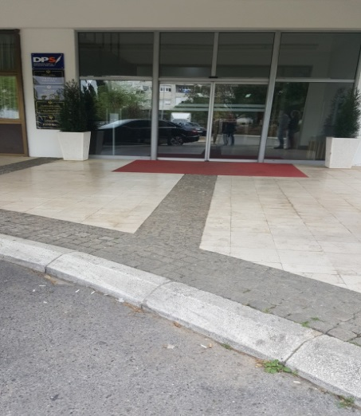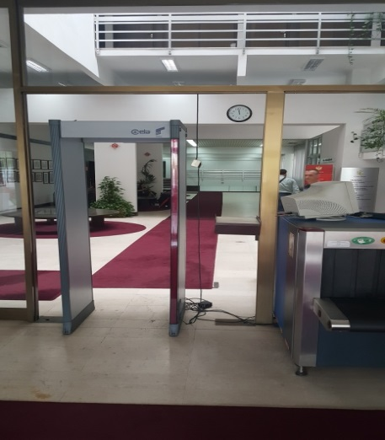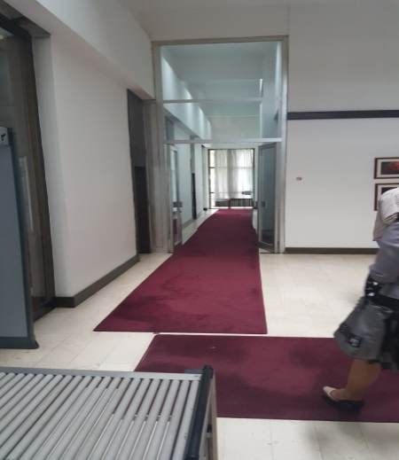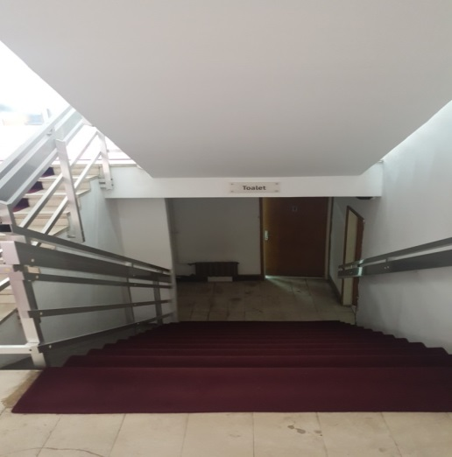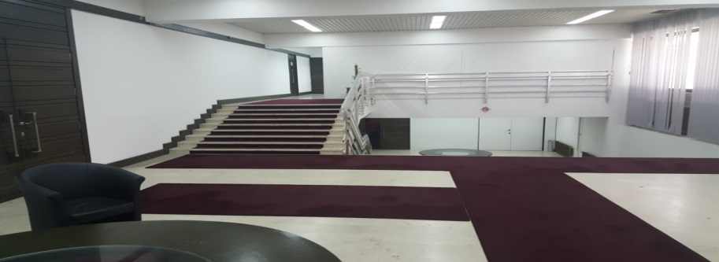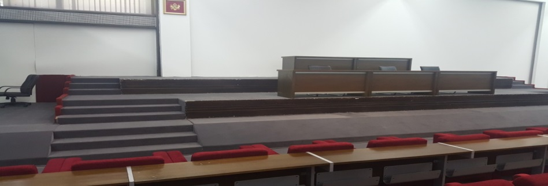

|  |  |  |  |  |  |
| --- | --- | --- | --- | --- | --- |
| **9. STARA ZGRADA VLADE**  **ELEMENTI PRISTUPAČNOSTI** | | | | | |
|  | | | | | Finansijska procjena |
| 1. **IZRADA I REVIZIJA TEHNIČKE DOKUMENTACIJE** | | | | |  |
| 1. | Izrada tehničke dokumentacije | | | | 5.000€ |
| 2. | Revizija tehničke dokumentacije | | | | 2.000€ |
| **UKUPNO A:** | | | | | **7.000€** |
|  | | | | |  |
| 1. **ELEMENTI PRISTUPAČNOSTI ZA SAVLADAVANJE VISINSKIH RAZLIKA** | | | | |  |
| r.b. | Element | Postojeće stanje | | Planirane intervencije | Finansijska procjena |
| 3. | rampa | Na ulaznom platou - objekat ima ivičnjak kojim se savladava visinska razlika od 17 cm. | | *prilagoditi prelaz trotoara i interne saobraćajnice | 300€ |
| 4. | stepenište | Unutrašnje stepenište svijetle širine 113-120cm, obloženo itisonom. Rukohvat nije izveden u kontinuitetu cijelom dužinom stepeništa i isti se može obuhvatiti dlanom. Pred prvom i iza poslednje stepenice nije izvedeno taktilno polje upozorenja, u punoj širini stepenišnog kraka, širine najmanje 40 cm sa užljebljenjima vertikalno u odnosu na smjer kretanja. | | * predvidjeti ugradnju vertikalno-podizne ili koso podizne sklopive platforme na unutrašnjem stepeništu za dvoranu *obraditi unutrašnje stepenište vizuelno kontrasno i protiv klizanja prilagođeno postojećoj tekstilnoj oblozi stepeništa  *postaviti taktilno polje pred prvom i iza poslednje stepenice svakog kraka unutrašnjeg stepeništa upozorenja u punoj širini stepenišnog kraka  *postavljanje rukohvata u skladu sa Pravilnikom | 15.000€  1.800€  3.500€ |
| 5. | lift | U objektu postoji lift. Unutrašnje dimenzije lifta 123x134 cm. Vrata lifta svijetle širine 80 cm otvaraju se prema spolja. Komandna ploča postavljena na visini od 120 cm, sa reljefno izvedenim tasterima. Rukohvat se može obuhvatiti dlanom na visini od 92.0 cm. Svjetlosna najava spratova bez zvučne najave. Od ulaznih vrata objekta do lifta nije postavljena taktilna crta vođenja širine najmanje 40 cm sa užljebljenjima u smjeru vođenja. | | *napomena: razmotriti prostorno/tehnička ograničenja za rekonstrukciju/proširenje kabine i vrata lifta čije dimenzije nisu u skladu sa Pravilnikom, kao i kompletne opreme istog. Postojeći lift je uslovno moguće koristiti od strane OSI  *ugradnja taktilnih traka od ulaza u objekat do lifta | 2.200€ |
| 6. | oznake pristupačnosti | Nisu postavljene oznake pristupačnosti. | | *postaviti oznake pristupačnosti | 200€ |
| **UKUPNO B:** | | | | | 23.000€ |
|  | | | | |  |
| 1. **ELEMENI PRISTUPAČNOSTI SAMOSTALNOG ŽIVOTA** | | | | |  |
| r.b. | Element | | Postojeće stanje | Planirane intervencije | Finansijska procjena |
| 7. | ulazni prostor | | Dvokrilna vrata svijetle širine 2x100 cm. Vrata se otvaraju klizno (sa senzorom). Vrata su staklena i nemaju uočljivu oznaku i bez praga su. Otirač u je u nivou poda. Vjetrobran ili toplotni zastor je dužine 600 cm. Vrata prema hodniku su senzorska. Vrata su uvjek otvorena i tu se nalazi uređaj za detekciju metala čiji otvor je svijetle širine 70 cm. Ne postoji oznaka smjera otvaranja vrata. Nisu postavljene oznake pristupačnosti. |  |  |
| 8 | hodnici | | Hodne površine jedne etaže su u istom nivou. Ne postoje vrata u hodnicima. Vrata koja vode prema drugim prostorijama-kancelarijama su svijetle širin 80 cm, a pojedina su sa pragom visine i do 5,0 cm. Instalacijska i druga oprema nije ugrađena u nišama zida. Instalacije su postavljene prema važećim standardima. |  |  |
| 9. | toalet | | Toaleti su smješteni u podrumu i na spratu i nisu prilagođeni za lica sa invaliditetom. | *potrebna rekonstrukcija radi smještaja toaleta za lica sa invaliditetom | 15.000€ |
| 10. | oglasni pano | | U prizemlju objekta organizovana je portirska služba koja u saradnji sa službenicima MUP-a pruža sve potrebne informacije. | *postaviti oglasni pano | 100 € |
| 11. | gledalište | | U suterenu objekta postoji sala sa cca 500 organizovanih mjestima za sjedenje, i ista je prilagođena | *rekonstruisati prostor gledališta i obezbijediti u skladu sa Pravilnikom odgovarajući broj mjesta za OSI  *predvidjeti ugradnju vertikalno podizne platforme za potreba pristupa govornici  *ugraditi induktivnu petlju u sali | 500€  15.000€  1.000€ |
| 12. | orijentacioni plan kretanja u objektu | | U holu zgrade ne postoji orjentacioni plan. Portirska služba pruža sve potrebne informacije. | *postaviti orijentacioni plan kretanja u objektu | 200 € |
| 13. | oznake pristupačnosti | | Nisu postavljene oznake pristupačnosti. | *postaviti oznake pristupačnosti | 100 € |
| 14. | Parking mjesto | | Ne postoji parking mjesto | *obezbijediti parking mjesto i izlaz sa parkirališnog mjesta | 600€ |
| **UKUPNO C:** | | | | | 35.500€ |
|  | | | | |  |
| 1. **STRUČNI NADZOR ( 0,02 – 0,05% vrijednosti radova- B.+C.)** | | | | | **2.000€** |
| **UKUPNO A+B+C+D:** | | | | | 62.000€ |

1. 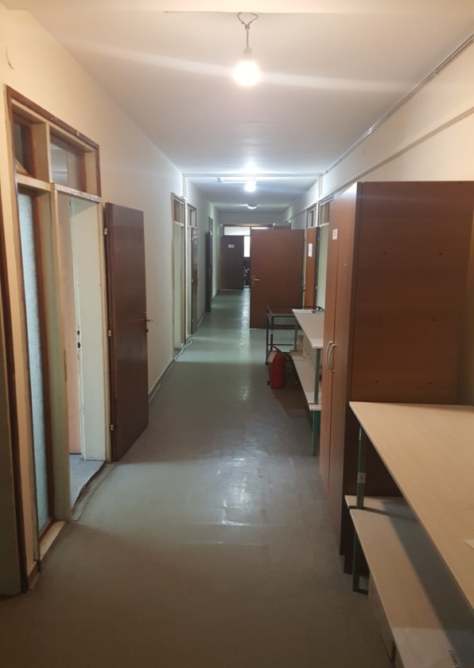**CENTAR ZA EKOTOKSIKOLOŠKA ISPITIVANJA Podgorica DOO (CETI)**

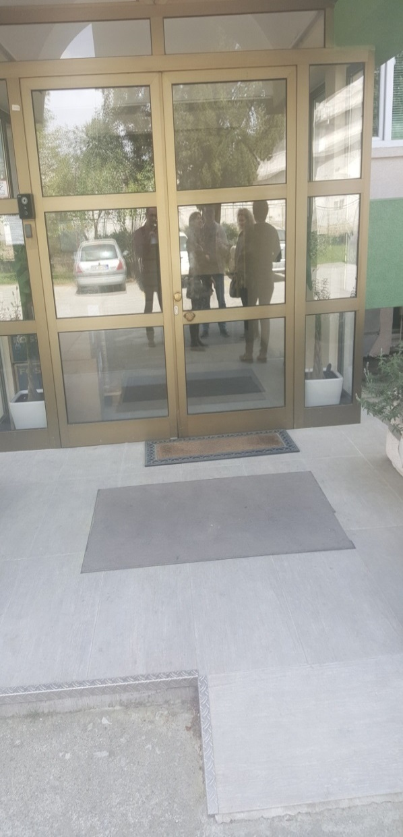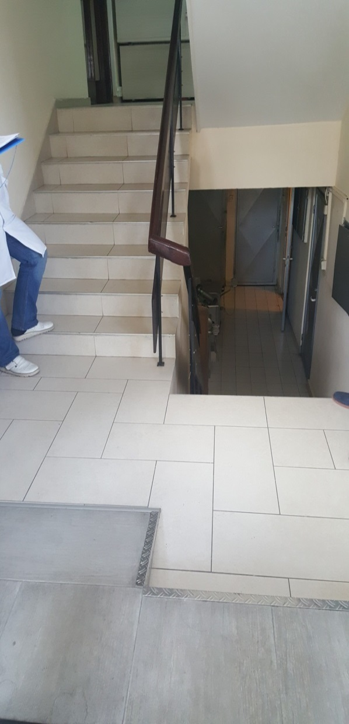

Spratnost: Su+Pr+2, Lokacija: Ul Šarla De Gola 2, Podgorica

|  |  |  |  |  |
| --- | --- | --- | --- | --- |
| **10. CENTAR ZA EKOTOKSIKOLOŠKA ISPITIVANJA**  **ELEMENTI PRISTUPAČNOSTI** | | | | |
|  | | | | Finansijska procjena |
| 1. **IZRADA I REVIZIJA TEHNIČKE DOKUMENTACIJE** | | | | 5.000€ |
| 1. | Izrada tehničke dokumentacije | | | 2.000€ |
| 2. | Revizija tehničke dokumentacije | | | **7.000€** |
| **UKUPNO A:** | | | |  |
|  | | | |  |
| 1. **ELEMENTI PRISTUPAČNOSTI ZA SAVLADAVANJE VISINSKIH RAZLIKA** | | | |  |
| r.b. | Element | Postojeće stanje | Planirane intervencije | Finansijska procjena |
| 3. | rampa | Objekat posjeduje rampu za savladavanje visinske razlike. Svijetla širina rampe je 45 cm. Savladava visinsku razliku od 8 cm. | *izraditi pristup u nagibu na ulazu u objekat | 600€ |
| 4. | stepenište | Unutrašnje stepenište širine 125 cm. Ivice nagazne površine stepenica nisu obrađene vizuelno i protiv klizanja. Rukohvat na zaštitnoj ogradi stepeništa izveden u kontinuitetu i isti se može obuhvatiti dlanom. Pred prvom i iza poslednje stepenice nije izvedeno taktilno polje upozorenja, u punoj širini stepenišnog kraka, širine najmanje 40 cm sa užljebljenjima vertikalno u odnosu na smjer kretanja. | *obraditi unutrašnje stepenište vizuelno kontrasno i protiv klizanja  *postaviti taktilno polje upozorenja pred prvom i iza poslednje stepenice svakog kraka unutrašnjeg stepeništa u punoj širini stepenišnog kraka  *postaviti koso-podiznu sklopivu platformu na unutrašnjem stepeništu od prizemlja do zadnjeg sprata (ukoliko ne postoji mogućnost za lift) | 500€  1.000€ |
| 5. | lift | U objektu ne postoji lift. | *mogućnost ugradnje lifta ispitati kroz tehničku dokumentaciju | 50.000€ |
| 6. | oznake pristupačnosti | Nisu postavljene oznake pristupačnosti. | *postaviti oznake pristupačnosti | 200€ |
| **UKUPNO B:** | | | | 52.300€ |
|  | | | |  |
| 1. **ELEMENI PRISTUPAČNOSTI SAMOSTALNOG ŽIVOTA** | | | |  |
| r.b. | Element | Postojeće stanje | Planirane intervencije | Finansijska procjena |
| 7. | ulazni prostor | Dvokrilna vrata svijetle širine 2x95 cm. Vrata se otvaraju prema unutra i bez praga su. Strugač i otirač nisu izvedeni. Ulazni prostor nema vjetrobran ili toplotni zastor. Ne postoji oznaka smjera otvaranja vrata. | *napomena: širina ulaznih dvokrilnih vrata je odgovarajuća, smjer otvaranja nije po Pravilniku |  |
| 8. | hodnici | Hodne površine jedne etaže su u istom nivou. Vrata u hodniku su širine 2x80 cm. Vrata koja iz hodnika vode u druge prostorije-kancelarije su svijetle širine 80 cm sa pragom visine od 3,0 do 5,0 cm. Instalacijska i druga oprema nije ugrađena u nišama zida. Instalacije su postavljene prema važećim standardima | *prilagoditi visinu praga ugradnjom prelaznih lajsni | 1.000€ |
|  | toalet | Toalet nije prilagođen za lica sa invaliditetom. | *potrebna rekonstrukcija radi smještaja toaleta za lica sa invaliditetom | 15.000€ |
| 9. | oglasni pano | U prizemlju objekta organizovana je portirska služba koja pruža sve potrebne informacije | *postaviti oglasni pano | 100€ |
| 10. | orijentacioni plan kretanja u objektu | U holu zgrade ne postoji orjentacioni plan. Portirska služba pruža sve potrebne informacije | *postaviti orijentacioni plan kretanja u objektu | 400€ |
| 11. | oznake pristupačnosti | Nisu postavljene oznake pristupačnosti. | *postaviti oznake pristupačnosti | 200€ |
| 13. | Parking mjesto | Ne postoji parking mjesto | *obezbijediti parking mjesto i izlaz sa parkirališnog mjesta | 600€ |
| **UKUPNO C:** | | | | 17.300€ |
|  | | | |  |
| 1. **STRUČNI NADZOR ( 0,02 – 0,05% vrijednosti radova- B.+C.)** | | | | **2.000€** |
| **UKUPNO A+B+C+D:** | | | | 78.600€ |

1. **ZGRADA DRŽAVNIH ORGANA – MOJKOVAC**

Spratnost: Su+Pr+1, Lokacija: Mojkovac

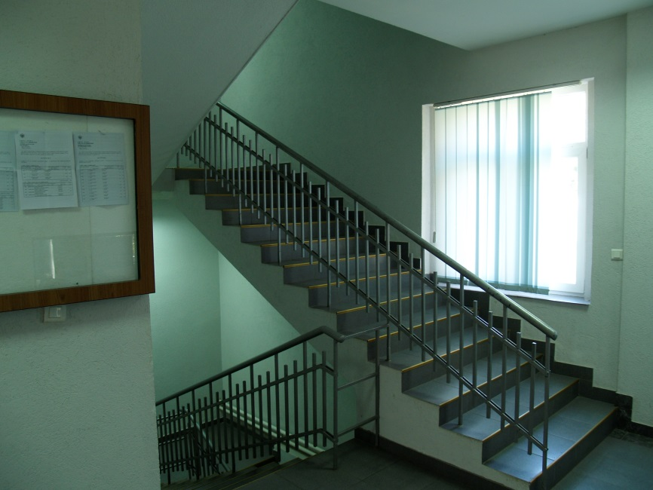

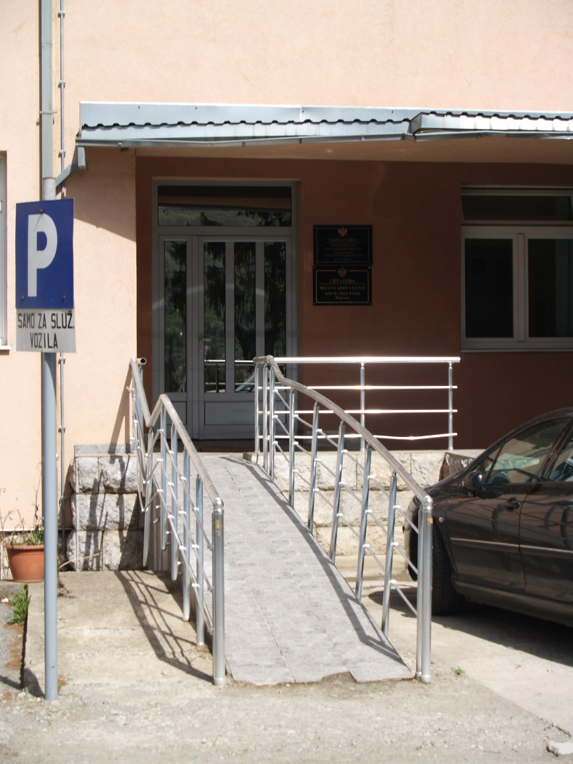

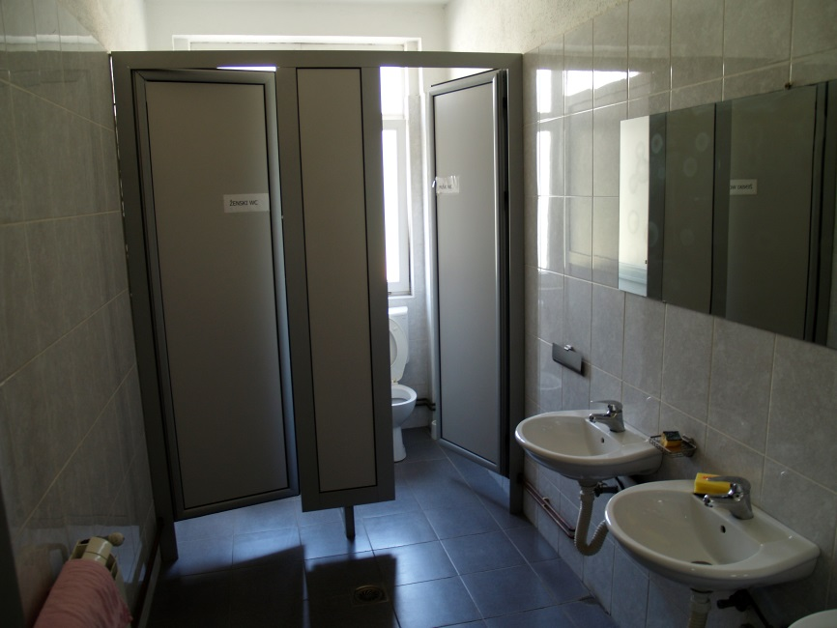

|  |  |  |  |  |  |
| --- | --- | --- | --- | --- | --- |
| **11. ZGRADA DRŽAVNIH ORGANA – MOJKOVAC**  **ELEMENTI PRISTUPAČNOSTI** | | | | | |
|  | | | | | Finansijska procjena |
| 1. **IZRADA I REVIZIJA TEHNIČKE DOKUMENTACIJE** | | | | |  |
| 1. | | Izrada tehničke dokumentacije | | | 8.000€ |
| 2. | | Revizija tehničke dokumentacije | | | 2.000€ |
| **UKUPNO A:** | | | | | **10.000€** |
|  | | | | |  |
| 1. **ELEMENTI PRISTUPAČNOSTI ZA SAVLADAVANJE VISINSKIH RAZLIKA** | | | | |  |
| r.b. | Element | | Postojeće stanje | Planirane intervencije | Finansijska procjena |
| 3. | rampa | | Objekat posjeduje rampu. Rampa u spoljašnjem prostoru svijetle širine 90 cm, dužine 580 cm, visina koja se savladava je 80 cm. Zaštitna ograda i nagib rampe nisu u skladu sa Pravilnikom | *rekonstruisati postojeću rampu u skladu sa Pravilnikom ili uklaniti istu i postaviti vertikalno podiznu platformu | 15.000€ |
| 4. | stepenište | | Spoljašnje stepenište savladava visinsku razliku od 80 cm. Ivice nagazne površine stepenica nisu obrađene vizuelno i protiv klizanja. Stepenište nema rukohvata – sa jedne strane je fasadni zid, a sa druge zidana ograda. Unutrašnje stepenište širine 120-130 cm. Ivice nagazne površine stepenica nisu obrađene vizuelno i protiv klizanja. Rukohvat na zaštitnoj ogradi stepeništa nije izveden u kontinuitetu i isti se može obuhvatiti dlanom. Pred prvom i iza poslednje stepenice nije izvedeno taktilno polje upozorenja, u punoj širini stepenišnog kraka, širine najmanje 40 cm sa užljebljenjima vertikalno u odnosu na smjer kretanja. | *postaviti rukohvat u skladu sa Pravilnikom  *postaviti protivklizne trake na spoljašnjem i unutrašnjem stepeništu  *postaviti taktilno polje pred prvom i iza poslednje stepenice svakog kraka spoljašnjeg i unutrašnjeg stepeništa upozorenja u punoj širini stepenišnog kraka  *postaviti koso-podiznu sklopivu platformu na unutrašnjem stepeništu od prizemlja do zadnjeg sprata (ukoliko ne postoji mogućnost za lift) | 400€  700€  500€ |
| 5. | lift | | U objektu ne postoji lift. | *mogućnost ugradnje lifta ispitati kroz tehničku dokumentaciju | 50.000€ |
| 6. | oznake pristupačnosti | | Nisu postavljene oznake pristupačnosti. | *postaviti oznake pristupačnosti | 200€ |
| **UKUPNO B:** | | | | | **66.800€** |
|  | | | | |  |
| 1. **ELEMENI PRISTUPAČNOSTI SAMOSTALNOG ŽIVOTA** | | | | |  |
| r.b. | Element | | Postojeće stanje | Planirane intervencije | Finansijska procjena |
| 7. | ulazni prostor | | Ulazna vrata su jednokrilna (100+40) cm. Vrata su bez praga. Nisu postavljene oznake pristupačnosti | *rekonstruisati ulazna vrat u skladu sa Pravilnikom |  |
| 8. | hodnici | | Hodne površine jedne etaže su u istom nivou. Vrata u hodniocima su dvokrilna. Vrata koja iz hodnika vode u druge prostorije-kancelarije su svijetle širine 80-90 cm. Na pojedinim vratima je prag visine od 2,0 do 5,0 cm. Instalacijska i druga oprema nije ugrađena u nišama zida. Instalacije su postavljene prema važećim standardima. | *prilagoditi visinu praga ugradnjom prelaznih lajsni | 1.000€ |
| 9. | toalet | | Toalet nije prilagođen za lica sa invaliditetom. | *potrebna rekonstrukcija radi smještaja toaleta za lica sa invaliditetom | 15.000€ |
| 10. | oglasni pano | | U prizemlju objekta nije postavljen oglasni pano. | *postaviti oglasni pano | 100€ |
| 11. | orijentacioni plan kretanja u objektu | | U holu zgrade ne postoji orjentacioni plan. | *postaviti orijentacioni plan kretanja u objektu | 200€ |
| 12. | oznake pristupačnosti | | Nisu postavljene oznake pristupačnosti. | *postaviti oznake pristupačnosti | 200€ |
| 13. | Parking mjesto | | Ne postoji parking mjesto | *obezbijediti parking mjesto i izlaz sa parkirališnog mjesta | 600€ |
| **UKUPNO C:** | | | | | **17.100€** |
|  | | | | |  |
| 1. **STRUČNI NADZOR ( 0,02 – 0,05% vrijednosti radova- B.+C.)** | | | | | **2.500€** |
| **UKUPNO A+B+C+D:** | | | | | **96.400€** |

1. **UPRAVA CARINA CG**

Spratnost: Pr+3, Lokacija: Ul. Oktobarske revolucije, Podgorica

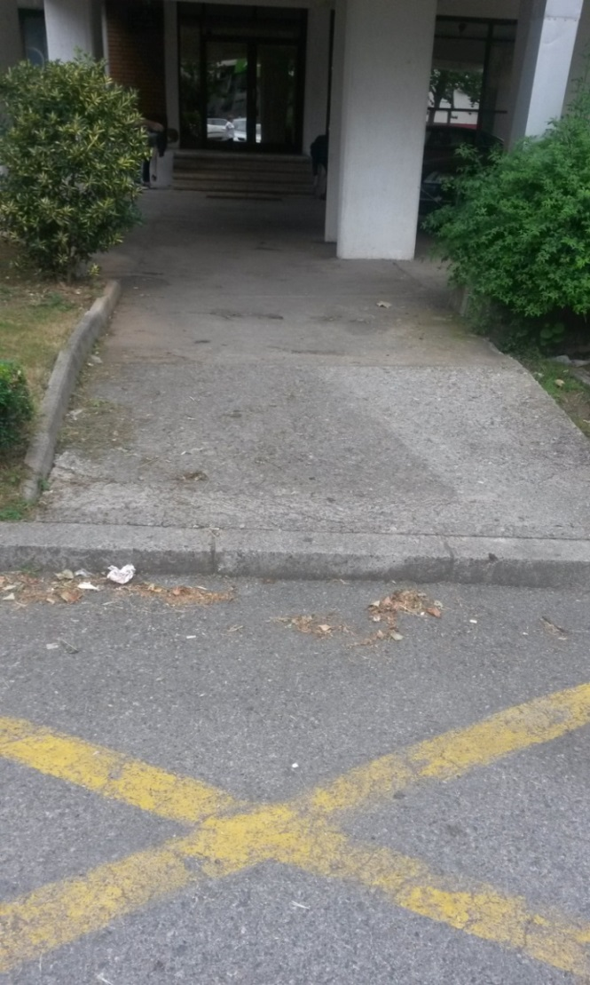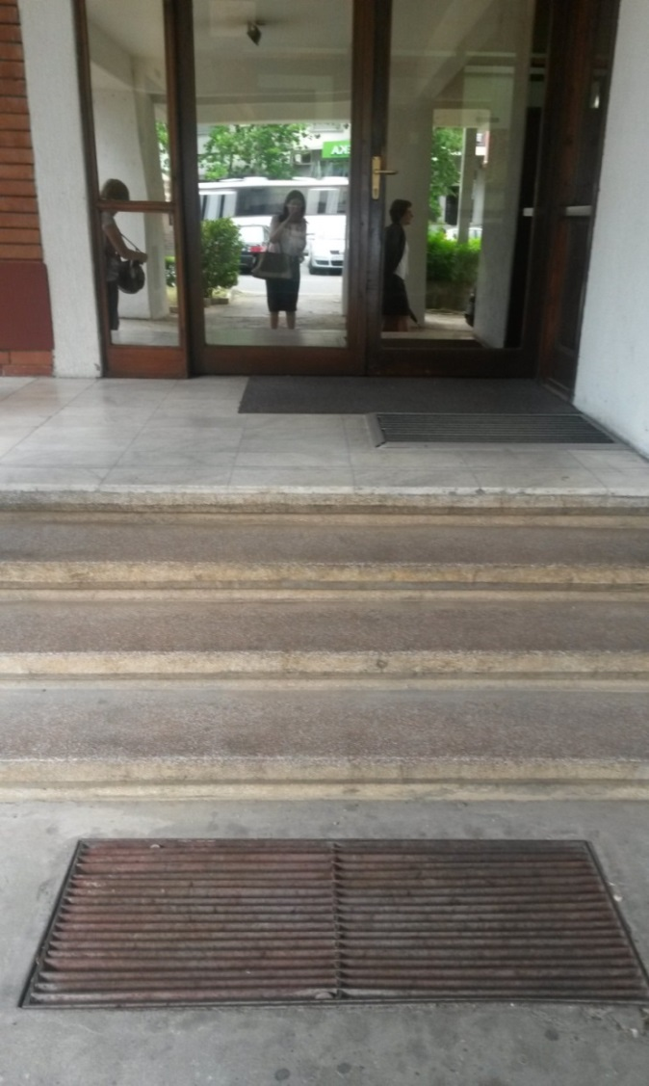

|  |  |  |  |  |  |
| --- | --- | --- | --- | --- | --- |
| **12. UPRAVA CARINA CG**  **ELEMENTI PRISTUPAČNOSTI** | | | | | |
|  | | | | | Finansijska procjena |
| 1. **IZRADA I REVIZIJA TEHNIČKE DOKUMENTACIJE** | | | | |  |
| 1. | Izrada tehničke dokumentacije | | | | 8.000€ |
| 2. | Revizija tehničke dokumentacije | | | | 2.000€ |
| **UKUPNO A:** | | | | | **10.000€** |
|  | | | | |  |
| 1. **ELEMENTI PRISTUPAČNOSTI ZA SAVLADAVANJE VISINSKIH RAZLIKA** | | | | |  |
| r.b. | Element | | Postojeće stanje | Planirane intervencije | Finansijska procjena |
| 3. | rampa | | Objekat ne posjeduje rampu za savladavanje visinskih razlika. | *rekonstruisati ulazno spoljašnje stepenište i podest i izgraditi rampu sa propisanom ogradom | 2.500€ |
| 4. | stepenište | | Spoljašnje stepenište širine 230 cm, a visina koja se savladava je h= 57cm. Ivice nagazne površine stepenica su obrađene vizuelno i protiv klizanja. Nije urađena zaštitna ograda.  Unutrašnje stepenište 120 cm. Ivica nagazne površine stepenice obložena itisonom. Rukohvat na zaštitnoj ogradi stepeništa izveden u kontinuitetu cijelom dužinom stepeništa. Rukohvat izveden da se može obuhvatiti dlanom. Pred prvom i iza poslednje stepenice nije izvedeno taktilno polje upozorenja, u punoj širini stepenišnog kraka, širine najmanje 40 cm sa užljebljenjima vertikalno u odnosu na smjer kretanja | *postaviti taktilno polje pred prvom i iza poslednje stepenice svakog kraka spoljašnjeg i unutrašnjeg stepeništa upozorenja u punoj širini stepenišnog kraka  *postaviti koso-podiznu sklopivu platformu na unutrašnjem stepeništu od prizemlja do zadnjeg sprata (ukoliko ne postoji mogućnost za lift) | 1.200€ |
| 5. | lift | | U objektu ne postoji lift. | *kroz tehničku dokumentaciju ispitati mogućnost ugradnje lifta | 50.000€ |
| 6. | oznake pristupačnosti | | Nisu postavljene oznake pristupačnosti | *postaviti oznake pristupačnosti | 200€ |
| **UKUPNO B:** | | | | | **53.900€** |
|  | | | | |  |
| 1. **ELEMENI PRISTUPAČNOSTI SAMOSTALNOG ŽIVOTA** | | | | |  |
| r.b. | Element | Postojeće stanje | | Planirane intervencije | Finansijska procjena |
| 7. | ulazni prostor | Vrata su dvokrilna svijetle širine 180 cm bez praga. Vrata se otvaraju prema unutra. Izvedena su dva strugača i otirača. Jedan je postavljen u nivou poda, a drugi nije u istoj ravni sa podom. Vjetrobran ili toplotni zastor je dužine 295 cm. Vrata u holu prema hodniku su svijetle širine 160 cm i otvaraju se prema spolja. Vrata su bez praga. Ne postoji oznaka smjera otvaranja vrata. | | *rekonstruisati ulazna vrat u skladu sa Pravilnikom | 800€ |
| 8. | hodnici | Hodne površine jedne etaže su u istom nivou. Vrata koja iz hodnika vode u druge prostorije-kancelarije su svijetle širine 82 cm sa pragom visine 1,0 cm. Instalacijska i druga oprema nije ugrađena u nišama zida. Instalacije su postavljene prema važećim standardima | |  |  |
| 9. | toalet | Toalet nije prilagođen za lica sa invaliditetom | | *potrebna rekonstrukcija radi smještaja toaleta za lica sa invaliditetom | 15.000€ |
| 10. | oglasni pano | U prizemlju objekta organizovana je portirska služba koja pruža sve potrebne informacije | | *postaviti oglasni pano | 100€ |
| 11. | orijentacioni plan kretanja u objektu | U holu zgrade ne postoji orjentacioni plan. Portirska služba pruža sve potrebne informacije. | | *postaviti orijentacioni plan kretanja u objektu | 200€ |
| 12. | oznake pristupačnosti | Niso postavljene oznake pristupačnosti | | *postaviti oznake pristupačnosti | 200€ |
| 13. | Parking mjesto | Ne postoji parking mjesto | | *obezbijediti parking mjesto | 300€ |
| **UKUPNO C:** | | | | | **16.600€** |
|  | | | | |  |
| 1. **STRUČNI NADZOR ( 0,02 – 0,05% vrijednosti radova- B.+C.)** | | | | | **2.000€** |
| **UKUPNO A+B+C+D:** | | | | | **82.500€** |

1. **ZAVOD ZA HIDROMETEROLOGIJU I SEIZMOLOGIJU - SEKTOR ZA SEIZMOLOGIJU**

Spratnost: Su+Pr+1, Lokacija: Ul. Radosava Burića br. 2, Podgorica

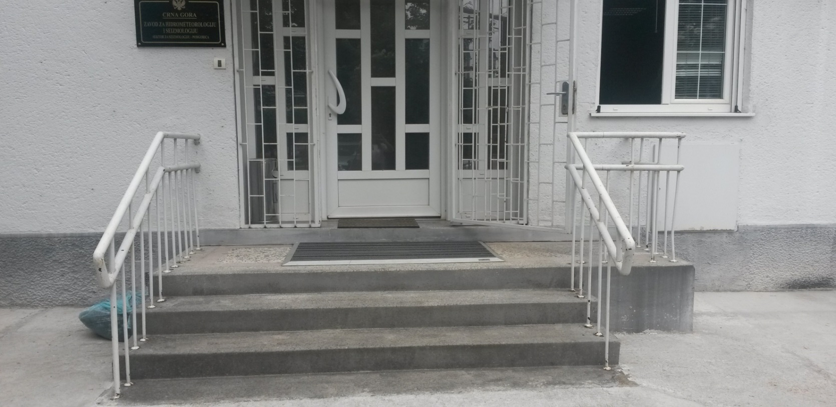

|  |  |  |  |  |
| --- | --- | --- | --- | --- |
| **13. ZAVOD ZA HIDROMETEOROLOGIJU I SEIZMOLOGIJU - SEKTOR Z SEIZMOLOGIJU**  **ELEMENTI PRISTUPAČNOSTI** | | | | |
| Napomena: Stari objekat adaptacija konstruktivno zahtjevna i skoro nemoguća. | | | | Finansijska procjena |
| 1. **IZRADA I REVIZIJA TEHNIČKE DOKUMENTACIJE** | | | |  |
| 1. | Izrada tehničke dokumentacije | | | 2.000€ |
| 2. | Revizija tehničke dokumentacije | | | 1.000€ |
| **UKUPNO A:** | | | | **3.000€** |
|  | | | |  |
| 1. **ELEMENTI PRISTUPAČNOSTI ZA SAVLADAVANJE VISINSKIH RAZLIKA** | | | |  |
| r.b. | Element | Postojeće stanje | Planirane intervencije | Finansijska procjena |
| 3. | rampa | Objekat ne posjeduje rampu. | *rekonstruisati ulazno spoljašnje stepenište i podest i izgraditi rampu sa propisanom ogradom | 2.500€ |
| 4. | stepenište | Spoljašnje stepenište h= 50 cm, širina b= 236 cm. Ivice nagazne površine stepenica nisu obrađene vizuelno i protiv klizanja. Rukohvat na zaštitnoj ogradi stepeništa izveden u kontinuitetu i isti se može obuhvatiti dlanom.  Unutrašnje stepenište svijetle širine 105 cm. Ivice nagazne površine stepenica nisu obrađene vizuelno i protiv klizanja. Rukohvat na zaštitnoj ogradi stepeništa izveden u kontinuitetu i isti se može obuhvatiti dlanom. Pred prvom i iza poslednje stepenice nije izvedeno taktilno polje upozorenja, u punoj širini stepenišnog kraka, širine najmanje 40 cm sa užljebljenjima vertikalno u odnosu na smjer kretanja. | *obraditi spoljašnje i unutrašnje stepenište vizuelno kontrasno i protiv klizanja  *postaviti taktilno polje pred prvom i iza poslednje stepenice svakog kraka spoljašnjeg i unutrašnjeg stepeništa upozorenja u punoj širini stepenišnog kraka  *postaviti rukohvate na spoljašnjem stepeništu u skladu sa Pravilnikom | 350€  700€  1.000€ |
| 5. | lift | U objektu ne postoji lift. | *napomena: imajući u vidu kapacitet objekta razmotriti mogućnost da se prostori namjenjeni za OSI organizuju u prizemlju |  |
| 6. | oznake pristupačnosti | Nisu postavljene oznake pristupačnosti. | *postaviti oznake pristupačnosti | 100€ |
| **UKUPNO B:** | | | | 3.800€ |
|  | | | |  |
| **ELEMENI PRISTUPAČNOSTI SAMOSTALNOG ŽIVOTA** | | | |  |
| r.b. | Element | Postojeće stanje | Planirane intervencije | Finansijska procjena |
| 7 | ulazni prostor | Ulazna vrata su jednokrilna svijetle širine 90 cm. Vrata se otvaraju prema unutra i bez praga su. Strugač i otirač je postavljen ispred ulaza i nije u nivou poda. U ulazu nije predviđen vjetrobran ili toplotni zastor. Ne postoji oznaka smjera otvaranja vrata. Nisu postavljene oznake pristupačnosti | *rekonstruisati ulazna vrata u skladu sa Pravilnikom | 800€ |
| 8 | hodnici | Hodne površine jedne etaže su u istom nivou. U hodniku ne postoje vrata. Vrata koja vode u druge prostorije-kancelarije su svijetle širine 90 cm i ista su bez praga. Instalacijska i druga oprema nije ugrađena u nišama zida. Instalacije su postavljene prema važećim standardima |  |  |
| 9 | toalet | Toalet nije prilagođen za lica sa invaliditetom | *potrebna rekonstrukcija radi smještaja toaleta za lica sa invaliditetom | 15.000€ |
| 10 | oglasni pano | U prizemlju objekta nije postavljen oglasni pano. | *postaviti oglasni pano | 100€ |
| 11 | orijentacioni plan kretanja u objektu | U holu zgrade ne postoji orjentacioni plan | *postaviti orijentacioni plan kretanja u objektu | 200€ |
| 12 | oznake pristupačnosti | Nisu postavljene oznake pristupačnosti. | *postaviti oznake pristupačnosti | 100€ |
| 13 | Parking mjesto | Ne postoji parking mjesto | *obezbijediti parking mjesto i izlaz sa parkirališnog mjesta | 600€ |
| **UKUPNO C:** | | | | 16.800€ |
|  | | | |  |
| 1. **STRUČNI NADZOR ( 0,02 – 0,05% vrijednosti radova- B.+C.)** | | | | **1.000€** |
| **UKUPNO A+B+C+D:** | | | | **24.600€** |